R E P U B L I K A H R V A T S K A

ŽUPANIJA BJELOVARSKO - BILOGORSKA

OPĆINA VELIKO TROJSTVO

Osnovna škola Veliko Trojstvo

Klasa: 003-06/01-14

Urbroj: 2103-43-04/14-7

Web adresa : http://os-veliko-trojstvo.skole.hr

GODIŠNJI PLAN I PROGRAM RADA ŠKOLE

ŠKOLSKA 2014. /2015. GODINA

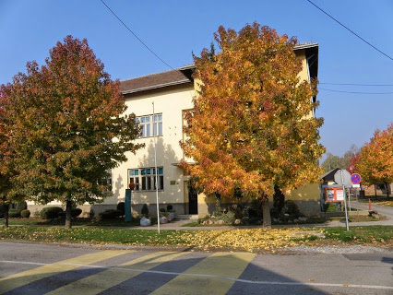

Veliko Trojstvo, 30. rujna 2014.

SADRŽAJ

Osnovni podaci o školi ........................................................................................................ 4

1. Podaci o uvjetima rada
1.1. Podaci o upisnom području.............................................................................................. 5
1.2. Unutrašnji školski prostor.................................................................................................. 6
1.3. Školski okoliš..................................................................................................................... 7
1.4.Nastavna sredstva i pomagala.......................................................................................... 7
1.4.1. Knjižni fond škole........................................................................................................... 8
1.5. Plan obnove i adaptacije................................................................................................... 8

2. Podaci o izvršiteljima poslova i radnim zaduženjima 2014./ 15. školskoj godini

2.1. Podaci o odgojno-obrazovnim radnicima......................................................................... 9
2.1.1. Podaci o učiteljima razredne nastave............................................................................. 8
2.1.2. Podaci o učiteljici u produženom boravku ..................................................................... 9
2.1.3. Podaci o učiteljima predmetne nastave.......................................................................... 9
2.1.4. Podaci o ravnatelju i stručnim suradnicima..................................................................... 10
2.1.5. Podaci o odgojno-obrazovnim radnicima-pripravnicima................................................. 10

2.2. Podaci o ostalim radnicima škole...................................................................................... 10

2.3. Tjedna i godišnja zaduženja odgojno-obrazovnih radnika škole
2.3.1. Tjedna i godišnja zaduženja učitelja razredne nastave................................................... 11
2.3.2. Tjedna i godišnja zaduženja učitelja predmetne nastave............................................... 12
2.3.3. Tjedna i godišnja zaduženja ravnatelja i stručnih suradnika škole................................. 13
2.3.4. Tjedna i godišnja zaduženja ostalih radnika škole.......................................................... 13

3. Podaci o organizaciji rada
3.1. Organizacija smjena i raspored zvonjenja školskog zvona .............................................. 14
3.2. Dežurstvo učenika na održavanju školskog okoliša i podjeli hrane u blagovaonici ….… 14
3.3. Prijevoz učenika putnika ................................................................................................... 14
3.4. Godišnji kalendar rada......................................................................................................... 15
3.5. Podaci o broju učenika i razrednih odjela............................................................................ 16
3.5.1. Primjereni oblik školovanja po razredima i oblicima rada................................................. 17

4. Tjedni i godišnji broj sati po razredima i oblicima odgojno-obrazovnog rada

4.1. Tjedni i godišnji broj nastavnih sati za obvezne nastavne predmete po razredima............. 17
4.2. Tjedni i godišnji broj nastavnih sati za ostale oblike odgojno-obrazovnog rada.................. 18
4.2.1. Tjedni i godišnji broj nastavnih sati izborne nastave......................................................... 18
4.2.1.1. Tjedni i godišnji broj nastavnih sati izborne nastave vjeronauka................................... 18
4.2.1.2. Tjedni i godišnji nastavnih sati izborne nastave stranog jezika...................................... 18
4.2.1.3. Tjedni i godišnji broj nastavnih sati izborne nastave informatike................................... 19
4.2.1.4. Dopunska nastava.......................................................................................................... 19
4.2.1.5. Dodatna nastava............................................................................................................. 20
4.3. Izvannastavne aktivnosti...................................................................................................... 21
4.4. Plan rada produženog boravka............................................................................................. 22
4.5. Plan rada „Male škole“.......................................................................................................... 24

5. Planovi rada ravnatelja, odgojno-obrazovnih i ostalih radnika......................................... 26 5.1. Plan i program rada ravnatelja.............................................................................................. 26
5.2. Plan rada stručnog suradnika defektologa............................................................................ 28
5.3. Godišnji plan i program stručnog suradnika knjižničara......................................................... 31

5.4. Godišnji plan tajnika škole..................................................................................................... 35
5.5. Godišnji plan rada računovođe.............................................................................................. 36

6. Plan rada školskog odbora i stručnih tijela......................................................................... 37
6.1. Plan rada Vijeća učenika....................................................................................................... 38

7. Plan stručnog osposobljavanja i usavršavanja.................................................................. 38

8. Podaci o ostalim aktivnostima u funkciji odgojno-obrazovnog rada i poslovanja
školske ustanove .................................................................................................................. 40

8.1. Plan kulturne i javne djelatnosti............................................................................................. 40
8.2. Plan brige škole za zdravstvenu, socijalnu i ekološku zaštitu učenika.................................. 43
8.3. Preventivni program za suzbijanje ovisnosti, smanjenje nasilja i povećanja sigurnosti ....... 44
8.4. Nacionalni program suzbijanja korupcije............................................................................... 47
8.5. Plan provedbe Zdravstvenog i građanskog odgoja .............................................................. 47
8.6. Plan provedbe „Shema školskog voća“ ................................................................................ 47
8.7. Plan provedbe projekta „Pomoćnici u nastavi“ ..................................................................... 48
8.8. Plan provedbe stažiranje bez zasnivanja radnog dnosa ...................................................... 48

9. Plan nabave i opremanja.................................................................................................... 48

10. Prilozi .................................................................................................................................. 48

OSNOVNI PODACI O ŠKOLI

Naziv škole: | Osnovna škola Veliko Trojstvo
Adresa škole: | Braće Radića 49, 43226 Veliko Trojstvo
Županija: | Bjelovarsko – bilogorska županija
Telefonski broj: | 043 885 006
Broj telefaksa: | 043 885 905
Internetska pošta: | ured@os-veliko-trojstvo.skole.hr
Internetska adresa: | www.os-veliko-trojstvo.skole.hr
Šifra škole: | 07-262-001
Matični broj škole: | 03308391
OIB: | 01290694683
Upis u sudski registar (broj i datum): | 010030079 , 1. Rujna 2010.
Ravnatelj škole: | Valna Bastijančić, prof
Zamjenik ravnatelja: | Branka Gilanj, prof. defektolog logoped
Voditelj smjene: | nema
Voditelj područne škole: | nema
Broj učenika: | 252
Broj učenika u razrednoj nastavi: | 144
Broj učenika u predmetnoj nastavi: | 108
Broj učenika s teškoćama: | 21
Broj učenika u produženom boravku: | 15
Broj učenika putnika: | 132
Ukupan broj razrednih odjela: | 16
Broj razrednih odjela u matičnoj školi: | 10
Broj razrednih odjela u POŠ: | 6
Broj razrednih odjela RN-a: | 10
Broj razrednih odjela PN-a: | 6
Broj smjena: | 1
Početak i završetak smjene: | - smjena od 8:00-14:05
Broj radnika: | 49
Broj učitelja predmetne nastave: | 23
Broj učitelja razredne nastave: | 10
Broj učitelja u produženom boravku: | 1
Broj stručnih suradnika: | 2
Broj ostalih radnika: | 13
Broj nestručnih učitelja: | 0
Broj pripravnika: | 2
Broj mentora i savjetnika: | 1
Broj voditelja ŽSV-a: | 0
Broj računala u školi: | 45
Broj specijaliziranih učionica: | 3
Broj općih učionica: | 16
Broj športskih dvorana: | 1
Broj športskih igrališta: | 1
Školska knjižnica: | 1
Školska kuhinja: | 1

1. PODACI O UVJETIMA RADA

1.1. Podaci o upisnom području

Upisno područje nije se promijenilo u odnosu na promjene u novonastalim općinama od izbora za lokalnu upravu i samoupravu od 13. Travnja 1997. Godine. Područje i dalje obuhvaća 17 sela iz kojih djeca dolaze u matičnu i područne školske odjele.
Matična osmorazredna škola nalazi se u Velikom Trojstvu, a područni školski odjeli (četverorazredni ) u selima Ćurlovac, Šandrovac i Malo Trojstvo.
Prostor se je smjestio na obroncima bilogorskog područja uz prosječnu udaljenost od matične škole od 4 do 14 kilometara.
Površina upisnog područja iznosi 9859 hektara, a obuhvaća područje općine Veliko Trojstvo i polovicu općine Šandrovac.
Većina je općinskih cesta asfaltirana, a potrebno je dovršiti cestu na relaciji Višnjevac-Malo Trojstvo što bi poboljšalo uvjete prijevoza učenika kombijem u školu u Malo Trojstvo i matičnu školu. Razvijenost društvene sredine je osrednja. To je izrazito poljoprivredno – stočarski kraj. Privatni poduzetnici imaju djelatnost u drvnoj djelatnosti i ugostiteljsko – trgovačkim poslovima, a poljoprivredna zadruga, koja je na razvoju i proizvodnji stočarstva radila dugi niz godina, privatizirana je. Industrija nafte i plina vrši pridobivanje nafte i plina više od trideset godina.
Obrazovni sastav stanovništva je većinom na razini osnovne škole, dijelom srednje i djelomično visoke naobrazbe. Vjerujemo da će razvojem općine i gospodarstva, te ukupnim napretkom države i ovo područje napredovati.

Upisno područje Osnovne škole Veliko Trojstvo

Osnovnu školu u Velikom Trojstvu pohađaju djeca iz 17 mjesta, a to su: Veliko Trojstvo i Šandrovac – sjedišta općina, te Maglenča, Grginac, Martinac, Višnjevac, Ćurlovac, Kegljevac, Malo Trojstvo, Dominkovica, Vrbica, Paulovac, Pupelica, Jasenik, Kupinovac, Letičani, Diklenica. Cijelo područje ima oko 1750 domaćinstava i 5000 stanovnika, od kojih je i 252 đaka naše škole.
Matičnu školu u V. Trojstvu pohađaju djeca od 1. do 8. razreda i to iz mjesta: Maglenča, Grginac, Martinac, Višnjevac, Kegljevac, Malo Trojstvo, Dominkovica, Vrbica, Paulovac, Pupelica i Šandrovac. Udaljenost tih mjesta do škole iznosi od 3 km ( Maglenča, Martinac), do najudaljenijih Pupelice (14 km) i Jasenika (14 km).
Područni školski odjel (PŠO) Malo Trojstvo čine učenici 1.- 4. razreda iz M. Trojstva, Višnjevca, Kegljevca i Dominkovice, a njihova je udaljenost od matične škole od 5 do 8 km.
PŠO Šandrovac pohađaju djeca iz Pupelice, također od 1. do 4. razreda s područja od oko 400 domaćinstava i 1300 stanovnika.
U PŠO Ćurlovac dolaze u 1.- 4. razred još i učenici iz mjesta Kupinovac, Letičani i Diklenica.

1.2 Unutrašnji školski prostori

Škola | Naziv prostora | Količina | Veličina m² | Namjena po smjenama | Opremljenost
 | Učionica engleskog jezika | 1 | 70,90 | 1. | 1
 | Učionica hrvatskog 1 | 1 | 70,90 | 1. | 1
 | Učionica matematike | 1 | 68,30 | 1. | 1
 | Učionica RN (3.r) | 1 | 68,30 | 1.. | 1
Matična | Učionica zemljopisa i vjeronauka | 1 | 60,50 | 1. | 2
 | Učionica glazbenog , likovnog i fizike | 1 | 55,80 | 1. | 2
 | Učionica HJ 2 | 1 | 55,80 | 1. | 1
 | Učionica TK i povijesti – specijal. | 1 | 73,50 | 1. | 2
 | Učionica kemije i biologije – specijal. | 1 | 73,50 | 1. | 2
 | Informatička učionica | 1 | 67,50 | 1. | 3
 | Učionica RN (2.r) | 1 | 35,02 | 1.
Ukupno učionički |  | 11 | 665,00
 | Dvorana za tjelesnu kulturu | 1 | 2200,00 |  | 3
 | Aneksi učionica kemije i tehničkog | 2 | 33,60
 | Arhiva pedag. Dokument. | 1 | 14,60
 | Garderoba | 1 | 13,80
 | Kancelarija defektolog | 1 | 16,80
 | Prostor za pripremu knjižnice | 1 | 25,00
 | Tajništvo | 1 | 43,10
 | Zbornica | 1 | 25,10 |  | Plinsko
 | Hodnici i stepeništa | 1 | 258,73 |  | grijanje na peći
 | Sanitarni uređaji | 1 | 22,00 |  | u svim učionicama
 | Školska radionica – domar | 1 | 83,00 |  | od šk. G. 97./ 98.
 | Školska kuhinja | 1 | 105,05
 | Školska knjižnica | 1 | 98,00
Ukupno – ostali |  |  | 2973.75
Učionički |  | 11 | 665,00
Ostalo |  | 14 | 2973,75
SVEGA: |  |  | 3638.75
Škola | Naziv prostora | Količina | Veličina m² | Namjena po smjenama | Opremljenost
 | Učionica 1. Razreda | 1 | 54,00 | 1. | 1
 | Učionica 2. Razreda | 1 | 46,00 | 1. | 1
 | Učionica 3. Razreda | 1 | 54,00 | 1. | 1
PŠO | Učionica 4. Razreda | 1 | 42,00 | 1. | 1
 | Zbornica | 1 | 18,00 | 1. | Grijanje na
Šandrovac | Kuhinja i prostor za jelo | 1 | 60,00 | 1. | plin
 | Hodnici | 2 | 120,00 | 1.
 | Sanitarni uređaji | 1 | 15,00 | 1.
 | Prostor za sport | 1 | 42,00 | 1
 | U K U P N O: |  | 409,00
 | Učionica 1 | 1 | 62,00 | 1. | 2
PŠO | Učionica 2 | 1 | 25,00 | 1. | Uređena 2002.
M. Trojstvo | Hodnici | 1 | 65,00 | 1. | Grijanje na
 | Sanitarni uređaji | 1 | 15,00 | 1. | plin
 | U K U P N O: |  | 167,00
 | Učionica 1. I 2. Razreda | 1 | 35,00 | 1. | 1
 | Učionica 3. I 4. Razreda | 1 | 45,00 | 1. | 1
PŠO | Hodnik na katu | 1 | 22,50 | 1. | 1
 | Mala zbornica | 1 | 7,50 | 1. | 1
Ćurlovac | Predhodnik na katu | 1 | 12,00 |  | 1
 | Predhodnik u prizemlju | 1 | 12,00 |  | Grijanje na
 | Školska kuhinja | 1 | 24,00 |  | plin
 | Sanitarni uređaji | 1 | 15,00 |  | 1
 | Ostali prostor | 1 | 25,00 |  | 1
 | U K U P N O: |  | 198,00

 | UKUPNO ŠKOLA
 | Matična – V. Trojstvo |  | 3638.75 | 2. | 2
 | PŠO – Šandrovac |  | 409,00 | 1. | 1.
 | PŠO – M. Trojstvo |  | 167,00 | 1. | 1.
 | PŠO – Ćurlovac |  | 198,00 | 1. | 1.
 | SVEGA ŠKOLA: |  | 4412.75
 | od toga učeničkog |  | 1028,00
 | ostalog |  | 3384.75
Oznaka stanja opremljenosti do 50%..1, od 51-70%..2, od 71-100%..3

1.3. ŠKOLSKI OKOLIŠ
Matična i područne škole raspolažu s dosta vanjskih površina, koje nisu u namjenskoj funkciji u cijelosti, ali se održavaju redovito i služe učenicima za tjelesno vježbanje, boravak na odmorima i u druge namjene.

Škola | Naziv površine | Veličina m² | Ocjena stanja
 | Travnate površine (dijelom gradilište) | 2100
 | Školska igrališta (dijelom gradilište) | 800 | Travnato
 | Školsko dvorište | 600 | asfaltirano
Matična | Školski voćnjak | 1100 | u funkciji
 | Školsko – općinsko igralište ( asfalt ) | 600 | asfalt, ( rukomet, košarka )
U K U P N O: |  | 5200
 | Travnate površine | 200
PŠO | Školsko igralište – travnato | 320 | uređeno
Šandrovac | Školsko dvorište – travnato | 450
U K U P N O: |  | 970
PŠO | Školsko dvorište – travnato | 200 | uređeno
M. Trojstvo | Školski vrt | 400
U K U P N O: |  | 600
PŠO | Školsko dvorište – travnato | 300 | asfaltirano 97. / 98.
Ćurlovac | Ostale površine | 80 | uređene
U K U P N O: |  | 380
 | S V E G A: | 7150
IGRALIŠTA |  | 1720 | Travnato – uređivano
DVORIŠTA |  | 1550 | 800 asfalt, ostalo trava
OSTALO |  | 3680 | Trava

1.4. Nastavna sredstva i pomagala

NASTAVNA SREDSTVA I POMAGALA | STANJE | STANDARD
Audiooprema: | 2
7 cd playera
Video- i fotooprema: | 1
1 Video kamera
3 foto aparata
Informatička oprema: | 2
8 prijenosnih računala
37 pc
6 projektora
Ostala oprema: | 2
Projekcijska platna
4. zidna
3. samostojeća

Oznaka stanja opremljenosti do 50%..1, od 51-70%..2, od 71-100%..3

1.4.1. Knjižni fond škole

KNJIŽNI FOND | STANJE | STANDARD
Lektirni naslovi (I. – IV. Razred) | 1590 | 2077
Lektirni naslovi (V. – VIII. Razred) | 1083 | 1776
Književna djela | 402 | 402
Stručna literatura za učitelje | 1279 | 1279
Ostalo | 1448 | 1448
U K U P N O 5903 |  | 6972

1.5. Plan obnove i adaptacije

Što se preuređuje ili obnavlja | Veličina u m² | Za koju namjenu
Dogradnja matične škole | 1500 | Jednosmjenski rad
Sanacija učionice 1. razreda | 70 | Zaštita imovine i učenika
Promocija MD peći na sjećku | 105 | Energentska učinkovitost – dogrijavanje školskog hodnika
Centralno grijanje u matičnoj školi |  | Energentska učinkovitost
Sanacija školske kuhinje u Šandrovcu | 25 | HASAP
Popravak dvorišne ograde oko škole |  | Zaštita imovine i učenika
Antistres podloge | 16 | Zaštita i sigurnost djece na igralištu

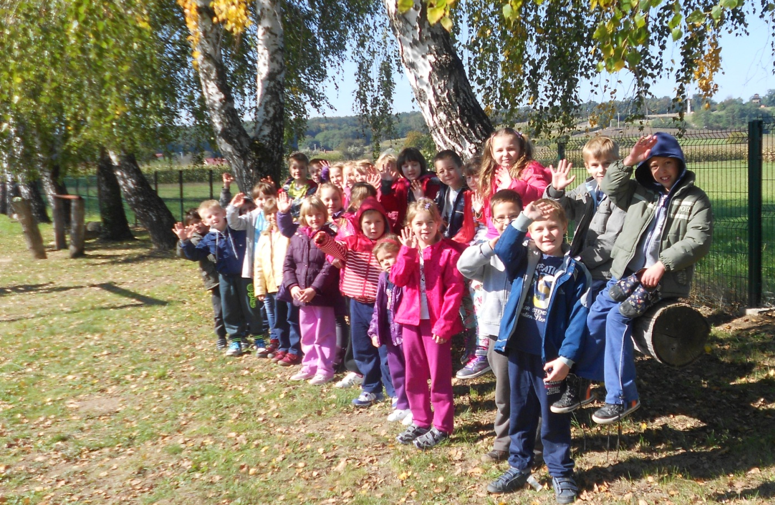

2. PODACI O IZVRŠITELJIMA POSLOVA I NJIHOVIM RADNIM ZADUŽENJIMA
U ŠKOLSKOJ 2014./2015. GODINI

  - Podaci o odgojno-obrazovnim radnicima

    - Podaci o učiteljima razredne nastave

Red. Broj | Ime i prezime | Godina rođenja | Zvanje | Stupanj stručne  spreme | Mentor-savjetnik | Godine  staža
 | Sanja Vranješević | 1983. | Učiteljica RN i GEO | VSS |  | 8
 | Daria Klasan | 1970. | Učiteljica RN i HJ | VSS |  | 20
 | Katica Kovač | 1950. | Učiteljica RN | VŠS |  | 40
 | Ivana Kolenc-Miličević | 1976. | Učiteljica RN i MAT | VSS | savjetnik | 16
 | Ivana Anđić | 1982 | Učiteljica RN i HJ | VŠS |  | 8
 | Sanja Pavliš | 1963. | Učiteljica RN | VŠS |  | 28
 | Spomenka Pavšek | 1968. | Učiteljica RN i EJ | VSS |  | 21
 | Anđelka Sabadjija | 1958. | Učiteljica RN | VŠS |  | 32
 | Adica Šimatović | 1964. | Učiteljica RN | VŠS |  | 28
10. | Saša Vojković | 1968. | Učitelj RN i MAT | VSS |  | 20

2.1.2. Podaci o učiteljici u produženom boravku
Red. Broj | Ime i prezime | Godina rođenja | Zvanje | Stupanj stručne  spreme | Mentor-savjetnik | Godine  staža
1. | Ivana Dolovski | 1983. | Učiteljica RN s geografijom | VSS | ne | 7

2.1.3. Podaci o učiteljima predmetne nastave
Red. Broj | Ime i prezime | Godina rođenja | Zvanje | Stupanj stručne  spreme | Predmet  koji predaje |  | Mentor-savjetnik |  | Godine  staža
 | David Andreić | 1962. | Dipl teolog | VSS | vjeronauk |  |  | 10
 | Marko Banjeglav | 1982. | Prof. kinezologije | VSS | TZK |  |  | 5
 | Tanja Baić-Raknić | 1981. | Učiteljica RN i MAT | VSS | matematika |  |  | 8
 | Maja Car | 1976. | Prof. pov.i geo. | VSS | povijest |  |  | 14
 | Miran Kapelac | 1984. | Mag. eduk. matem. | VSS | matematika |  |  | 4
 | Jasminka Crnković | 1979. | Prof.glazb. kulture | VSS | glazb. Kultura |  |  | 12
 | Martina Križan | 1985. | vjeroučiteljica | VSS | vjeronauk |  |  | 1
 | Helena Juren | 1971. | Dipl.ing kem. S PGP | VSS | kemija |  |  | 17
 | Jasmina Gale | 1985. | Učiteljica RN i EJ | VSS | engleski jezik |  |  | 4
 | Neven Kudumija | 1986. | Magistar informatike | VSS | informatika |  |  | 2
 | Sonja Lučić | 1973. | Prof. hrv.jez. i knj. | VSS | hrvatski jezik |  |  | 16
 | Žaklina M.Ambrozić | 1965. | Prof. geografije | VSS | geografija |  |  | 18
 | Ana Marija Smoljanec | 1985. | Mag.eduk. lik. Kul. | VSS | likovna kultura |  |  | 3
 | Bernarda Musović | 1985. | Mag. eduk. biologije | VSS | priroda/biologija |  |  | 1
 | Ivana Moguš | 1985. | Mag. eduk. biologije | VSS | priroda/biologija |  |  | 1
 | Ivan Rajsz | 1964. | Prof. PTO | VSS | TK i informatika |  |  | 27
 | Sreten Simonović | 1983. | Kat.bogosl. fakultet | VSS | vjeronauk |  |  | 3
 | Petra Havlik | 1985. | RN i EJ | VSS | hrvatski jezik |  |  | 1
 | Kristina Smrček Balatinec | 1984. | Učiteljica RN i EJ | VSS | engleski jezik |  |  | 6
 | Armando Tribuson | 1983. | Mag.edukacije fizike | VSS | fizika
 | Sanja Šavorić | 1971. | Ing. S PGP | VŠS | fizika
 | Tatjana Zjačić | 1978. | Učiteljica RN i NJJ | VSS | njemački |  |  | 13

2.1.4. Podaci o ravnatelju i stručnim suradnicima
Red. Broj | Ime i prezime | Godina rođenja | Zvanje | Stupanj stručne  spreme | Radno mjesto | Mentor-savjetnik | Godine  staža
1. | Valna Bastijančić | 1972. | Prof. likovne kulture - mentor | VSS | ravnateljica |  | 14
2. | Branka Gilanj | 1962. | Prof. defektolog logoped | VSS | defektolog |  | 21
3. | Vivijana Krmpotić | 1984. | Dipl.bibl. i prof.HJ i književnosti | VSS | knjižničarka |  | 6

2.1.5. Podaci o odgojno-obrazovnim radnicima – pripravnicima

Red. Broj | Ime i prezime pripravnika | Godina rođenja | Zvanje | Radno mjesto | Pripravnički staž otpočeo | Ime i prezime mentora
1. | Martina Križan | 1985. | Dipl. kateheta | vjeroučiteljica | 13.01. 2014. | Goranka Biškupić
2. | Armando Tribuson | 1983. | Mag.edukacije fizike | Učitelj fizike

  - Podaci o ostalim radnicima škole
Red. Broj | Ime i prezime | Godina rođenja | Zvanje | Stupanj  stručne spreme | Radno mjesto | Godine  staža
 | Ante Amižić | 1983. | Upravni pravnik | VŠS | tajnik | 5
 | Biljana Barunić | 1979. | OŠ | NKV | Pomoć. Teh. Rad. | 5
 | Željko Bajza | 1959. | kuhar | SSS | domar | 36
 | Ružica Benkus | 1969. | OŠ | NKV | spremačica | 9
 | Nevenka Bosak | 1962. | OŠ | NKV | spremačica | 31
 | Marija Horvat | 1953. | OŠ | NKV | spremačica | 30
 | Marija Kutanjac | 1962. | kuharica | SSS | kuharica | 21
 | Jasna Kokan | 1969. | oš | NKV | spremačica | 9
 | Ksenija Marinić  (porodiljni) | 1975. | kuharica | SSS | kuharica | 12
 | Marina Pavlečić Šostar | 1975. | Ekonomski tehničar | SSS | računovođa | 14
 | Snježana Pajdak | 1965. | OŠ | NKV | spremačica | 5
 | Vanja Smešnjak | 1989 | kuhar | sss | kuhar | 5

2.3.Tjedna i godišnja zaduženja odgojno-obrazovnih radnika škole

2.3.1.Tjedna i godišnja zaduženja učitelja razredne nastave

Red.  Broj | Ime i prezime učitelja | Razred | Redovna nastava |  | Rad razrednika |  |  | Dopunska nastava |  |  | Dodatna nastava |  | INA |  | Posebni poslovi |  | UKUPNO
 |  |  |  |  |  |  |  |  |  |  |  |  |  |  |  |  | Tjedno |  | Godišnje
 | Sanja Vranješević | ½/3/4. MT | 16 |  | 2 |  |  | 1 |  |  | 1 |  | 1 |  |  |  | 40 |  | 2920
 | Daria Klasan | 4. VT | 16 |  | 2 |  |  | 1 |  |  | 1 |  | 1 |  |  |  | 40 |  | 2920
 | Katica Kovač | 3. VT | 16 |  | 2 |  |  | 1 |  |  | 1 |  | 1 |  |  |  | 40 |  | 2920
 | Ivana Kolenc-Miličević | 1. VT | 16 |  | 2 |  |  | 1 |  |  | 1 |  | 1 |  |  |  | 40 |  | 2920
 | Ivana Anđić | 1. Š | 14 |  | 2 |  |  | 1 |  |  | 1 |  | 3 |  |  |  | 40 |  | 2920
 | Sanja Pavliš | 4. Š | 16 |  | 2 |  |  | 1 |  |  | 1 |  | 1 |  |  |  | 40 |  | 2920
 | Spomenka Pavšek | 2. VT | 16 |  | 2 |  |  | 1 |  |  | 1 |  | 1 |  |  |  | 40 |  | 2920
 | Anđelka Sabadjija | 2./3. Š | 16 |  | 2 |  |  | 1 |  |  | 1 |  | 1 |  |  |  | 40 |  | 2920
 | Adica Šimatović | 1./2. Č | 14 |  | 2 |  |  | 1 |  |  | 1 |  | 1 |  | sindikat 2 |  | 40 |  | 2920
 | Saša Vojković | 3./4. Č | 16 |  | 2 |  |  | 1 |  |  | 1 |  | 1 |  | sindikat 2 |  | 40 |  | 2920
Red.  Broj | Ime i prezime učitelja  koji dopunjuju satnicu u razrednoj nastavi | Predmet koji predaje |  | škola |  | Predaje u razredima |  |  |  |  |  | Redovna nastava |  | Izborna nastava |  | Ostali  poslovi |  | Ukupno nep. rad |  | Posebni poslovi |  | UKUPNO
 |  |  |  |  |  | 1 | 2. |  | 3. | 4. |  |  |  |  |  |  |  |  |  |  |  | Tjedno | Godišnje
- 1. | David Andreić | Vjeronauk |  | Šandrovac |  | 2 |  |  | 2./3.  2 | 2 |  |  |  | 6 |  |  |  | 6 |  |  |  | 12 | 876
 | Sreten Simonović | Vjeronauk |  | Čurlovac |  |  | 1./2.  2 |  |  | 3./4.  2 |  |  |  | 4 |  |  |  | 4 |  |  |  | 7 | 511
 | Tatjana Zjačić | Njemački jezik |  | Šandrovac  Ćurlovac  V. Trojstvo |  |  |  |  |  | 2  2  2 |  |  |  | 6 |  |  |  | 6 |  |  |  | 40 | 2920
 | Jasmina Gale | Engleski jezik |  | V.Trojstvo  Čurlovac,  M.Trojstvo |  |  | 2 |  |  | 2  2  2 |  | 8 |  |  |  |  |  | 8 |  |  |  | 36 | 2628
 | Kristina Smrček | Engleski jezik |  | Trojstvo  Šandrovac |  | 2  2 |  |  | 2  2./3.  2 | 2 |  | 6 |  |  |  |  |  | 6 |  |  |  | 40 | 2920

2.3.2.Tjedna i godišnja zaduženja učitelja predmetne nastave

Red.  Broj | Ime i prezime učitelja | Predmet koji predaje | Razred  nik |  | Predaje u razredima |  |  |  |  | Redovna nastava | Izborna nastava |  | Ostali  poslovi | Dop. | Dod. | INA | Ukupno nepo. Rad | Pos. Posl. | UKUPNO
 |  |  |  | Razredništvo. |  | 5. | 6. | 7. | 8. |  |  |  |  |  |  |  |  |  | Tjedno | Godišnje
 | Marko Banjeglav | TZK | 5. | 2 |  | 2 | 2 | 4 | 4 | 14 | ŠŠK 2 |  | 14 |  |  | 2 | 18 |  | 32 | 2336
 | Miran Kapelac | Matematika | 8.a | 2 |  |  |  |  | 4 | 6 |  |  | 6 |  | 1 |  | 7 |  | 13 | 949
 | Maja Car | Povijest | 7.a | 2 |  | 2 | 2 | 4 | 4 | 14 |  |  | 10 |  |  |  | 14 |  | 24 | 1752
 | Tanja Bajić Raknić | Matematika |  |  |  | 4 | 4 | 8 | 4 | 20 |  |  | 18 | 1 | 1 |  | 22 |  | 40 | 2920
 | Jasminka Crnković | Glazbena kultura |  | RN  1 |  | 1 | 1 | 2 | 2 | 9 | Zbor 2 |  | 8 |  |  | 1 | 10 |  | 18 | 1314
 | Martina Križan | Vjeronauk |  | RN 10 |  | 2 | 2 | 4 | 4 |  | 22 |  | 16 |  |  | 2 | 24 |  | 40 | 2920
 | Helena Juren | Kemija |  |  |  |  |  | 4 | 4 | 8 |  |  | 6 |  |  |  | 8 |  | 14 | 1022
 | Jasmina Gale | Engleski jezik |  | R | N8 |  | 3 | 6 |  | 17 |  |  | 18 | 1 |  |  | 18 |  | 36 | 2628
 | Sonja Lučić | Hrvatski jezik | 6. | 2 |  | 5 | 5 |  | 8 | 20 |  |  | 16 | 1 | 1 |  | 22 | 2 | 40 | 2920
 | Petra Havlik | Hrvatski jezik |  |  |  |  |  | 8 |  | 8 |  |  | 9 |  |  | 1 | 8 |  | 18 | 1314
 | Žaklina Marčinković-Ambrozić | Geografija |  |  |  | 1,5 | 2 | 4 | 4 | 11,5 |  |  | 6.5 |  |  |  | 11,5 |  | 18 | 1314
 | Ana Marija Smoljanec | Likovna kultura |  | RN 2 |  | 1 | 1 | 2 | 2 | 8 |  |  | 8 |  |  | 2 | 10 |  | 18 | 1314
 | Bernarda Musović | Priroda/Biol. |  |  |  | 1,5 |  | 4 |  | 5,5 |  |  | 4.5 |  | 1 |  |  |  | 11 | 803
14. | Ivana Moguš | Pri/Biologija |  |  |  |  | 2 |  | 4 | 6 |  |  | 4 |  |  |  |  |  | 10 | 730
15. | Ivan Rajsz | Tehnička kultura | 8.b | 2 |  | 1 | 1 | 2 | 2 | 8 | KMT 2 |  | 18 |  |  | 2 | 22 |  | 40 | 2920
 |  | Informatika |  |  |  |  | 2 | 4 | 4 |  | 10
16. | Neven Kudumija | Informatika |  |  |  | 2 |  |  |  | Administrator  e-matice 1 |  | 2 | 2 |  |  | 1 | 4 |  | 6 | 438
17. | Kristina Smrček Balatinec | Engleski jezik |  | RN 12 |  | 3 |  |  | 6 | 21 |  |  | 17 | 1 |  |  | 23 |  | 40 | 2920
18. | Armando Tribuson | Fizika |  |  |  |  |  |  | 4 | 4 |  |  | 3 | 1 |  |  | 5 |  | 8 | 584
19. | Sanja Šavorić | Fizika |  |  |  |  |  | 4 |  | 4 |  |  | 3 |  |  |  | 4 |  | 7 | 511
20. | Tatjana Zjačić | Njemački jezik | 7.b | 2 |  | 2 | 2 | 4 | 4 |  | 22 |  |  | 1 |  | 1 | 23 |  | 40 | 2920

2.3.3. Tjedna i godišnja zaduženja ravnatelja i stručnih suradnika škole

Red.  Broj | Ime i prezime  radnika | Struka | Radno mjesto | Radno vrijeme | Rad sa strankama | Tjedno | Godišnje
1. | Valna Bastijančić | Prof. likovne kulture | ravnateljica | 7,30-15,30 | 10-14 | 40 | 2920
2. | Branka Gilanj | Prof. defektolog logoped | defektolog | 8-14 | 9-13.30 | 40 | 2920
3. | Vivijana Krmpotić | Dipl.bibl. i prof.HJ i književnosti | knjižničarka | 8-15 | 8-14 | 40 | 2920

2.3.4. Tjedna i godišnja zaduženja ostalih radnika škole

Red.  Broj | Ime i prezime  radnika | Struka | Radno mjesto | Radno vrijeme  (od – do) | Broj sati  dnevno | Broj sati godišnjeg  zaduženja
1. | Ante Amižić | Upravni pravnik | tajnik | 7-15 | 8 | 2920
2. | Biljana Barunić | OŠ | pom.tehn.radnica | 6-10 | 8 | 2920
3. | Željko Bajza | kuhar | domar | 6-14 | 8 | 2920
4. | Ružica Benkus | OŠ | spremačica | 6-11,  16-19 | 8 | 2920
5. | Nevenka Bosak | OŠ | spremačica | 16-19  6-11 | 8 | 2920
6. | Marija Horvat | OŠ | spremačica | 7-11 | 8 | 2920
7. | Marija Kutanjac | kuharica | kuharica | 6-14 | 8 | 2920
8. | Jasna Kokan | OŠ | spremačica | 7-12 | 5 | 1560
9. | Ksenija Marinić  (porodiljni) | kuharica | kuharica
10. | Marina Pavlečić Šostar | Ekonomski tehničar | računovođa | 7-15 | 8 | 2920
11. | Snježana Pajdak | OŠ | spremačica | 7-11 | 8 | 2920
12. | Vanja Smešnjak | kuhar | kuhar | 10-14,30 | 4,6 | 1500

- PODACI O ORGANIZACIJI RADA

3.1. Organizacija smjene i raspored zvonjenja školskog zvona
 | Ponedjeljak | Utorak | Srijeda | Četvrtak | Petak
Ulaz | 7.45 | 7.45 | 7.45 | 7.45 | 7.45
Produženi boravak | 12,25 -16,30 | 11,40 -16,30 | 11,40 -16,30 | 11,40 -16,30 | 11,40 -16,30
Izlaz | 12,30 | 12,30 | 12,30 | 12,30 | 12,30
Izlaz | 14,10 | 14,10 | 14,10 | 14,10 | 14,10
Užina | 9 :35, 10 : 35 | 9 : 35, 10 :35 | 9 : 35, 10 : 35 | 9 : 35, 10: 35 | 9 :35, 10 :35
Putnici | 12:35,14:10 | 12:30,14:10 | 12:30,14:10 | 12:30,14:10 | 12:30,14:10

Organizacija smjena
sat | vrijeme | odmor
1. | 8,00 - 8,45 | 5'
2. | 8,50 – 9,35 | 15'
3. | 9,50 – 10,35 | 15'
4. | 10,50 – 11,35 | 5'
5. | 11,40 – 12,25 | 5'
6. | 12,30 – 13,15 | 5'
7. | 13,20 – 14,05 | -

Odvoz učenika: RN u 12.35, PN u 14.10 sati

3.2. Dežurstvo učenika na održavanju školskog okoliša i pri podjeli hrane u školskoj
blagovaonici

U školskom dvorištu i bližem okolišu škole u kojem borave učenici za vrijeme odmora, prije ili poslije nastave svaki je tjedan dežurni po jedan razredni odjel iz predmetne i razredne nastave. Iako se ovakvo dežurstvo provodi već godinama, neki su roditelji smatrali da njihova djeca to ne bi trebala raditi. Nakon roditeljskih prigovora, ravnateljica provela anketu među roditeljima. Analizom anketiranih roditelja i njihovih izjava, dežurstvo se nastavlja jer je DA reklo 82%, a samo je 18% roditelja izjavilo da ne želi da njihovo dijete sudjeluje u održavanju prostora u kojima borave učenici.
U školskoj blagovaonici povremeno dežuraju učenici od 5.do 8.razreda abecednim redom 10-15 min prije prvog velikog i prije drugog velikog odmora. Ravnateljica je predložila ovakvo dežurstvo nakon analize anketiranih roditelja i njihovih izjava. Od 128 anketiranh roditelja, 105 roditelja iznijelo je svoje mišljenje: 72 (69%) je reklo DA želi, a 33 (31%) da ne želi da njihovo dijete pomaže u podjeli hrane. Prijedlog ravnateljice prihvatilo je učiteljsko vijeće i vijeće roditelja, a odobrio školski odbor.

3.3. Prijevoz učenika putnika

Učenici se prevoze kućama autobusima Čazmatransa ili školskim kombijem gdje autobusi ne voze.
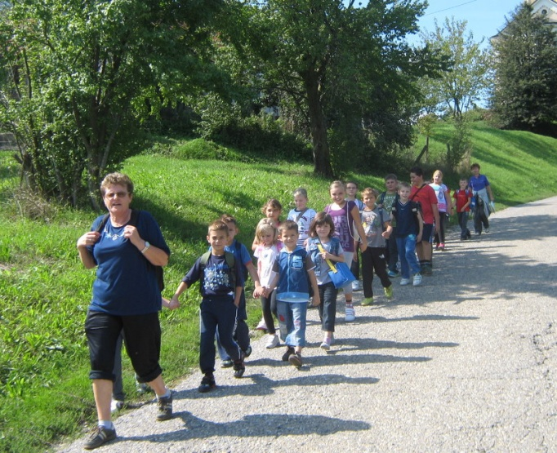
3.4. Godišnji kalendar rada
 | Mjesec | Broj dana |  |  |  | Blagdani i neradni dani |  |  | Dan škole, grada, općine, župe, školske priredbe...
 | Mjesec | radnih |  | nastavnih
- polugodište  od 8. rujna do  23. prosinca 2014.  . | IX. | 22 |  | 17 |  | 8
- polugodište  od 8. rujna do  23. prosinca 2014.  . | X. | 22 |  | 21 |  | 9 +1 |  |  | Svjetski dan učitelja, Dan neovisnosti,
- polugodište  od 8. rujna do  23. prosinca 2014.  . | XI. | 20 |  | 20 |  | 10
- polugodište  od 8. rujna do  23. prosinca 2014.  . | XII. | 20 |  | 17 |  | 11 |  |  | Božićna priredba
UKUPNO I. polugodište |  | 84 |  | 75 |  | 38 +1 |  |  | Zimski odmor učenika  počinje 24. prosinca 2014.,  a završava 9. siječnja 2015.
II. polugodište  od 12. siječnja do  16. lipnja 2015. | I. | 20 |  | 15 |  | 11
II. polugodište  od 12. siječnja do  16. lipnja 2015. | II. | 20 |  | 20 |  | 8 |  |  | Valentinovo ili Maškare
II. polugodište  od 12. siječnja do  16. lipnja 2015. | III. | 22 |  | 19 |  | 10 +1 |  |  | Škola domaćin županijskog natjecanja
II. polugodište  od 12. siječnja do  16. lipnja 2015. | IV. | 21 |  | 17 |  | 12 +1 |  |  | Proljetni odmor učenika počinje 30. ožujka 2015. g., a završava 3. travnja 2015. g.
II. polugodište  od 12. siječnja do  16. lipnja 2015. | V. | 20 |  | 20 |  | 10 |  |  | Dan škole ( 29.5.2015.)
II. polugodište  od 12. siječnja do  16. lipnja 2015. | VI. | 20 |  | 10 |  | 10+1
II. polugodište  od 12. siječnja do  16. lipnja 2015. | VII. | 23 |  | 0 |  | 8 |  |  | Ljetni odmor počinje 17. lipnja 2015.
II. polugodište  od 12. siječnja do  16. lipnja 2015. | VIII. | 20 |  | 0 |  | 11
UKUPNO II. polugodište |  | 166 |  | 101 |  | 80 +3
U K U P N O: |  | 250 |  | 176 |  | 118 +4
BLAGDANI REPUBLIKE HRVATSKE
- 08.10. Dan neovisnosti - blagdan Republike Hrvatske
- 25.12. Božićni blagdan Republike Hrvatske
- 26.12. Božićni blagdan Republike Hrvatske
- 01.01. Nova godina - blagdan Republike Hrvatske
- 01.05. Međunarodni praznik rada - blagdan Republike Hrvatske
- 04.06. Tijelovo - blagdan Republike Hrvatske
- 22.06. Dan antifašističke borbe - blagdan Republike Hrvatske
- 25.06. Dan državnosti - blagdan Republike Hrvatske
- 05.08. Dan domovinske zahvalnosti - blagdan Republike Hrvatske
- 15.08. Velika Gospa - blagdan Republike Hrvatske

NERADNI DANI U REPUBLICI HRVATSKOJ
- 01.11. Svi sveti
- 06.01. Bogojavljanje - Tri kralja
- 05.4. Uskrs - Nedjelja Uskrsnuća Gospodnjeg
- 06. 4. Uskrsni ponedjeljak

NENASTAVNI DANI - spajanja
- 31. listopada 2014.- petak,
- 30. travnja 2015. - četvrtak
- 5. lipnja 2015.- petak
- jedan dan za županijsko natjecanje (ožujak)

3.5. Podaci o broju učenika i razrednih odjela

Razred | učenika | odjela | djevoj-  čica | ponav-ljača | primjereni oblik školovanja (uče. s rje.) | Pre - | Ime i prezime  razrednika
 |  |  |  |  |  | hrana | 3 do  5 km | Od 5 km
I. VT | 18 | 1 | 10 | 0 | 0 | 18 | 8 | 0 | I. Kolenc-Miličević
I. Š | 8 | 1 | 6 | 0 | 0 | 8 | 2 | 0 | I. Anđić
I. Ć | 4 | 0 | 1 | 0 | 0 | 3 | 1 | 0 | A. Šimatović
I. MT | 1 | 0 | 0 | 0 | 0 | 1 | 0 | 0 | S. Vranješević
UKUPNO | 31 | 2 | 17 | 0 | 0 | 30 | 11 | 0
II. VT | 27 | 1 | 14 | 0 | 0 | 26 | 15 | 0 | S.Pavšek
II. Š | 6 | 0 | 2 | 0 | 0 | 6 | 2 | 0 | A. Sabadjija
II. Ć | 4 | 1 | 1 | 0 | 0 | 3 | 2 | 0 | A. Šimatović
II. MT | 2 | 0 | 1 | 0 | 0 | 2 | 1 | 0 | S. Vranješević
UKUPNO | 39 | 2 | 18 | 0 | 0 | 37 | 20 | 0
III. VT | 16 | 1 | 6 | 0 | 1 | 16 | 12 | 1 | K.Kovač
III. Š | 4 | 1 | 2 | 0 | 0 | 4 | 0 | 0 | A.Sabadjija
III. Ć | 3 | 0 | 2 | 0 | 0 | 3 | 1 | 0 | S.Vojković
III.M.T | 2 | 0 | 2 | 0 | 0 | 2 | 0 | 0 | S. Vranješević
UKUPNO | 25 | 2 | 12 | 0 | 1 | 25 | 13 | 1 | Saša Vojković
IV. VT | 26 | 1 | 12 | 0 | 4 | 21 | 10 | 0 | D. Klasan
IV. Š | 12 | 1 | 8 | 0 | 1 | 12 | 6 | 0 | S. Pavliš
IV. Ć | 5 | 1 | 0 | 0 | 0 | 5 | 3 | 0 | S. Vojković
IV. MT | 6 | 1 | 4 | 0 | 0 | 6 | 2 | 0 | S. Vranješević
UKUPNO | 49 | 4 | 24 | 0 | 5 | 44 | 21 | 0
UKUPNO I.–IV. | 144 | 10 | 71 | 0 | 6 | 136 | 65 | 1
V. | 27 | 1 | 11 | 1 | 0 | 27 | 9 | 7 | M. Banjeglav
UKUPNO | 27 | 1 | 11 | 1 | 0 | 27 | 9 | 7
VI. | 24 | 1 | 9 | 0 | 0 | 20 | 4 | 9 | S. Lučić
UKUPNO | 24 | 1 | 9 | 0 | 0 | 20 | 4 | 9
VII. a | 16 | 1 | 10 | 0 | 1 | 16 | 1 | 7 | M. Car
VII. b | 13 | 1 | 8 | 0 | 0 | 10 | 3 | 5 | T. Zjačić
UKUPNO | 29 | 2 | 18 | 0 | 1 | 26 | 4 | 12
VIII. a | 14 | 1 | 10 | 0 | 1 | 13 | 5 | 6 | M. Kapelac
VIII. b | 14 | 1 | 7 | 0 | 1 | 8 | 6 | 4 | I. Rajsz
UKUPNO | 28 | 2 | 17 | 0 | 2 | 21 | 11 | 10
UKUPNO  V. - VIII. | 108 | 6 | 55 | 1 | 3 | 94 | 28 | 38
UKUPNO  I. - VIII. | 252 | 16 | 126 | 1 | 9 | 230 | 93 | 39 | 53 %  putnika
3.5.1. Primjereni oblik školovanja po razredima i oblicima rada

Rješenjem određen oblik rada | Broj učenika s primjerenim oblikom školovanja  po razredima |  |  |  |  |  |  |  | Ukupno
Rješenjem određen oblik rada | I. | II. | III. | IV. | V. | VI. | VII. | VIII. | Ukupno
Model individualizacije |  | 2 | 3 | 3 | 1 | 2 |  |  | 11
Prilagođeni program |  |  | 1 | 3 |  | 2 | 1 | 2 | 9
Ostale teškoće | 2 | 4 | 2 | 1 | 2 | 1 | 1 | 1 | 14

- TJEDNI I GODIŠNJI BROJ SATI PO RAZREDIMA I OBLICIMA ODGOJNO-OBRAZOVNOG RADA

4.1. Tjedni i godišnji broj nastavnih sati za obvezne nastavne predmete po razredima

Nastavni predmet | Tjedni i godišnji broj nastavnih sati za obvezne nastavne predmete po razredima
Nastavni predmet | 1. |  | 2. |  | 3. |  | 4. |  | 5. |  | 6. |  | 7. |  | 8. |  | Ukupno planirano
Nastavni predmet | T | G | T | G | T | G | T | G | T | G | T | G | T | G | T | G | T | G
Hrvatski jezik | 10 | 350 | 10 | 350 | 10 | 350 | 20 | 700 | 5 | 175 | 5 | 175 | 8 | 280 | 8 | 280 | 76 | 2660
Likovna kultura | 2 | 70 | 2 | 70 | 2 | 70 | 4 | 140 | 1 | 35 | 1 | 35 | 2 | 70 | 2 | 70 | 16 | 560
Glazbena kultura | 2 | 70 | 2 | 70 | 2 | 70 | 4 | 140 | 1 | 35 | 1 | 35 | 2 | 70 | 2 | 70 | 16 | 560
Strani jezik | 4 | 140 | 4 | 140 | 4 | 140 | 8 | 280 | 3 | 105 | 3 | 105 | 6 | 210 | 6 | 210 | 38 | 1330
Matematika | 8 | 280 | 8 | 280 | 8 | 280 | 16 | 560 | 4 | 140 | 4 | 140 | 8 | 280 | 8 | 280 | 64 | 2240
Priroda |  |  |  |  |  |  |  |  | 1,5 | 52,5 | 2 | 70 |  |  |  |  | 3,5 | 122,5
Biologija |  |  |  |  |  |  |  |  |  |  |  |  | 4 | 140 | 4 | 140 | 8 | 280
Kemija |  |  |  |  |  |  |  |  |  |  |  |  | 4 | 140 | 4 | 140 | 8 | 280
Fizika |  |  |  |  |  |  |  |  |  |  |  |  | 4 | 140 | 4 | 140 | 8 | 280
Priroda i društvo | 4 | 140 | 4 | 140 | 4 | 140 | 8 | 280 |  |  |  |  |  |  |  |  | 20 | 700
Povijest |  |  |  |  |  |  |  |  | 2 | 70 | 2 | 70 | 4 | 140 | 4 | 140 | 12 | 420
Geografija |  |  |  |  |  |  |  |  | 1,5 | 52,5 | 2 | 70 | 4 | 140 | 4 | 140 | 11,5 | 402,5
Tehnička kultura |  |  |  |  |  |  |  |  | 1 | 35 | 1 | 35 | 2 | 70 | 2 | 70 | 6 | 210
Tjelesna i zdr. kultura | 6 | 210 | 6 | 210 | 6 | 210 | 8 | 280 | 2 | 70 | 2 | 70 | 4 | 140 | 4 | 140 | 38 | 1330
UKUPNO: | 36 | 1260 | 36 | 1260 | 36 | 1260 | 68 | 2380 | 22 | 770 | 23 | 806 | 52 | 1820 | 52 | 1820 | 325 | 11375

4.2. Tjedni i godišnji broj nastavnih sati za ostale oblike odgojno-obrazovnog rada

4.2.1. Tjedni i godišnji broj nastavnih sati izborne nastave

4.2.1.1. Tjedni i godišnji broj nastavnih sati izborne nastave Vjeronauka

Vjeronauk | Razred | Broj učenika | Broj grupa | Izvršitelj programa | Planirano sati
 |  |  |  |  | T | G
Vjeronauk | matična | škola
Vjeronauk | I. | 18 | 1 | Martina Križan | 2 | 70
Vjeronauk | II. | 27 | 1 | Martina Križan | 2 | 70
Vjeronauk | III. | 15 | 1 | Martina Križan | 2 | 70
Vjeronauk | IV. | 26 | 1 | Martina Križan | 2 | 70
M.Trojstvo | 1,2,3,4. | 11 | 1 | Martina Križan | 2 | 70
Ćurlovac | 1./2. | 6 | 1 | Sreten Simonović | 2 | 70
 | 3./4. | 8 | 1 | Sreten Simonović | 2 | 70
Šandrovac | 1. | 8 | 1 | David Andreić | 2 | 70
 | 2./3. | 9 | 1 | David Andreić | 2 | 70
 | 4. | 12 | 1 | David Andreić | 2 | 70
UKUPNO I. – IV. |  | 140 | 10 | 3 | 20 | 700
Vjeronauk | V. | 26 | 1 | Martina Križan | 2 | 70
Vjeronauk | VI. | 24 | 1 | Martina Križan | 2 | 70
Vjeronauk | VII. | 29 | 2 | Martina Križan | 4 | 140
Vjeronauk | VIII. | 28 | 2 | Martina Križan | 4 | 140
UKUPNO V. – VIII. |  | 107 | 6 | 3 | 12 | 420
UKUPNO I. – VIII. |  | 247 | 16 | 3 | 32 | 1120

4.2.1.2. Tjedni i godišnji broj nastavnih sati izborne nastave Njemačkog jezika

Njemački jezik | Razred | Broj učenika | Broj grupa | Izvršitelj programa | Planirano sati
 |  |  |  |  | T | G
Njemački jezik | IV. | 27 | 4 | Tatjana Zjačić | 8 | 280
Njemački jezik | V. | 11 | 1 | Tatjana Zjačić | 2 | 70
Njemački jezik | VI. | 16 | 1 | Tatjana Zjačić | 2 | 70
Njemački jezik | VII. | 17 | 2 | Tatjana Zjačić | 4 | 140
Njemački jezik | VIII. | 16 | 2 | Tatjana Zjačić | 4 | 140
UKUPNO  IV. – VIII. |  | 87 | 10 | 1 | 20 | 700

4.2.1.3. Tjedni i godišnji broj nastavnih sati izborne nastave Informatike

Informatika | Razred | Broj učenika | Broj grupa | Izvršitelj programa | Planirano sati
 |  |  |  |  | T | G
Informatika | V. | 27 | 1 | Neven Kudumija | 2 | 70
Informatika | VI. | 24 | 1 | Ivan Rajsz | 2 | 70
Informatika | VII. | 29 | 2 | Ivan Rajsz | 4 | 140
Informatika | VIII | 28 | 2 | Ivan Rajsz | 4 | 140
UKUPNO  V. – VIII. |  | 108 | 6 | 2 | 12 | 420

4.2.2. Tjedni i godišnji broj nastavnih sati dopunske nastave

Planira se fleksibilno prema potrebama učenika pojedinih razreda koji će se tijekom školske godine mijenjati. Grupa se formira prema odredbama Pravilnika o broju učenika u redovitom i kombiniranom razrednom odjelu i odgojno-obrazovnoj skupini u osnovnoj školi.

Red.  broj | Nastavni predmet | Razred grupa | Broj učenika | Planirani broj sati |  | Ime i prezime učitelja izvršitelja
 |  |  |  | T | G | Ime i prezime učitelja izvršitelja
 | HRVATSKI JEZIK | 1./2. | 8 | 1 | 35 | Adica Šimatović
 | HRVATSKI JEZIK | 2./3. | 8 | 1 | 35 | Anđelka Sabadjija
 | HRVATSKI JEZIK | 1. | 6 | 1 | 35 | Ivana Anđić
 | MATEMATIKA | 4. | 8 | 1 | 35 | Sanja Pavliš
 | MATEMATIKA | 3./4. | 8 | 1 | 35 | Saša Vojković
 | MATEMATIKA | 4. | 14 | 1 | 35 | Daria Klasan
 | MATEMATIKA | 3. | 8 | 1 | 35 | Katica Kovač
 | MATEMATIKA | 1. | 8 | 1 | 35 | Ivana Kolenc-Miličević
 | MATEMATIKA | 2. | 12 | 1 | 35 | Spomenka Pavšek
10. | PRIRODA I DRUŠTVO | 1.,2.,3.,4. | 10 | 1 | 35 | Sanja Vranješević
 | UKUPNO I. - IV. |  | 80 | 10 | 350
 | HRVATSKI JEZIK | 5.- 8. razred | 15 | 1 | 35 | Sonja Lučić
 | MATEMATIKA | 5. - 8. razred | 15 | 1 | 35 | Tanja Bajić Raknić
 | ENGLESKI JEZIK | 5.- 8. razred | 15 | 1 | 35 | Kristina Smrček Balatinec
 | FIZIKA | 7. i 8. razred | 15 | 1 | 35 | Armando Tribuson
 | UKUPNO V. - VIII. |  | 60 | 4 | 175
 | UKUPNO I. - VIII. |  | 140 | 14 | 525

4.2.3. Tjedni i godišnji broj nastavnih sati dodatne nastave
Red.  broj | Nastavni predmet | Razred grupa | Broj učenika | Planirani broj sati |  | Ime i prezime učitelja izvršitelja
 |  |  |  | T | G | Ime i prezime učitelja izvršitelja
 | HRVATSKI JEZIK | 3./4. | 8 | 1 | 35 | Saša Vojković
 | HRVATSKI JEZIK | 2./3. | 8 | 1 | 35 | Anđelka Sabadjija
 | HRVATSKI JEZIK | 1. | 8 | 1 | 35 | Ivana Anđić
 | MATEMATIKA | 4. | 8 | 1 | 35 | Sanja Pavliš,
 | MATEMATIKA | 1./2. | 8 | 1 | 35 | Adica Šimatović
 | MATEMATIKA | 4. | 8 | 1 | 35 | Daria Klasan
 | MATEMATIKA | 3. | 8 | 1 | 35 | Katica Kovač
 | MATEMATIKA | 1. | 8 | 1 | 35 | Ivana Kolenc-Miličević
 | MATEMATIKA | 2. | 8 | 1 | 35 | Spomenka Pavšek
 | PRIRODA I DRUŠTVO | 1.,2.,3.,4. | 8 | 1 | 35 | Sanja Vranješević
 | UKUPNO I. - IV. |  | 80 | 10 | 350

- 12 | HRVATSKI JEZIK | 5.-8. razred | 8 | 1 | 35 | Sonja Lučić
- 13 | MATEMATIKA | 5.,6. | 8 | 1 | 35 | Tanja Bajić Raknić
 | MATEMATIKA | 7., 8 | 8 | 1 | 35 | Miran Kapelac
- 14. | ENGLESKI JEZIK | 5., 6., 7.ab, 8.,b | 8 | 1 | 35 | Jasmina Gale
- 16 | PRIRODA I BIOLOGIJA | 5.-8. | 8 | 1 | 35 | Bernarda Musović
 | NJEMAČKI JEZIK | 4.-8. | 8 | 1 | 35 | Tatjana Zjačić
 | UKUPNO V. - VIII. |  | 48 | 6 | 210
 | UKUPNO I. - VIII. |  | 128 | 16 | 560

4.3. IZVANNASTAVNE AKTIVNOSTI, UČENIČKA DRUŠTVA I DRUŽINE

Provedbena organizacija izvannastavnih aktivnosti u ovoj školskoj godini sukladna je organizacijsko - stručnoj opremljenosti škole, a ponajviše Pravilniku o tjednoj nastavnoj normi i radnom vremenu. Na prijedlog ravnatelja i potvrdu Učiteljskog vijeće izvannastavne aktivnosti provodit će se u predmetnoj i razrednoj nastavi u 25 družina, zboru i školskom sportskom klubu.
Izvannastavne aktivnosti održavat će se jedan go dva sata tjedno za učenike od prvog do osmog razreda. Rad se odvija u 7. ili 8. satu za učenike predmetne i 5. ili 6. Satu za učenike razredne nastave. Večernjeg rada neće biti zbog učenika putnika.
Vodit će se posebna pedagoška dokumentacija ( Pregled rada ) s programima i praćenjem ostvarenja.
Uvježbani programi koristit će se na natjecanjima i prigodnim blagdanskim obilježjima u mjestu rada škola.
Tablica 4.3.1 Izvannastavne aktivnosti - predmetna nastava

 | Naziv | BROJ UČENIKA PO ODJELIMA
R B | družine - društva | 5. r | 6. r | 7a |  | 7b | 8a | 8b | Ukupno | Voditelj
1. | KMT, Modelari | 4 | 8 | 6 |  | 6 | 6 | 4 | 34 | Ivan Rajsz
2. | Novinari | 2 | 2 | 1 |  | 2 | 2 | 3 | 12 | Kristina Smrček Balatinec
3. | Sportska | 5 | 4 | 6 |  | 5 | 2 | 2 | 24 | Marko Banjeglav
4. | Voćari | 5 | 2 | 1 |  | 1 | 1 | 2 | 12 | Neven Kudumija
5. | Likovna | 2 | 1 | 2 |  | 2 | 2 | 1 | 10 | Ana Marija Smoljanec
7. | Pjevački zbor | 6 | 6 | 6 |  | 5 | 6 | 5 | 34 | Jasminka Crnković
8. | Velike mažoretkinje | 5 | 4 | 5 |  | 2 | 0 | 0 | 16 | Tatjana Zjačić
9. | Web tim | 1 | 4 | 5 |  | 2 | 0 | 0 | 12 | Sanja Vranješević
10. | Tamburaši | 2 | 2 | 1 |  | 2 | 1 | 1 | 9 | Marijan Ded
11. | Crveni križ | 5 | 3 | 2 |  | 2 | 5 | 2 | 19 | Martina Križan
12. | Kreativci | 2 | 2 | 2 |  | 2 | 2 | 1 | 11 | Tanja Bajić Raknić
 | UKUPNO | 39 | 38 | 37 |  | 31 | 27 | 21 | 193

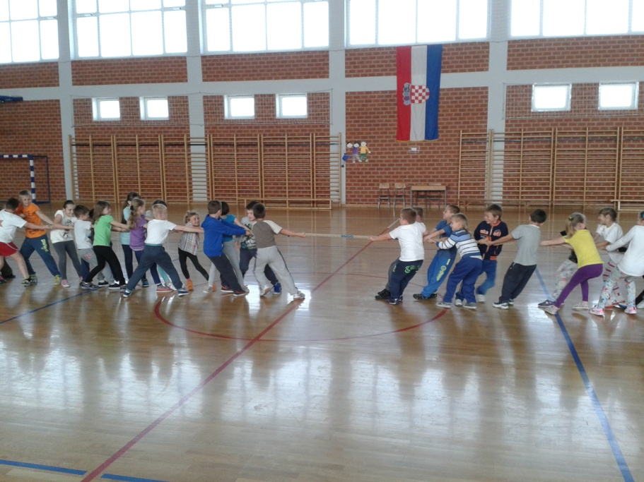

Tablica 4.3.2. Izvannastavne aktivnosti - razredna nastava
RB | Naziv | BROJ UČENIKA PO ODJELIMA |  |  |  |  | Voditelj
 | družine - društva | 1.r. | 2.r. | 3.r. | 4.r. | Ukupno
 | Lutkarska | 3 | 1 | 2 | 3 | 9 | Ivana Anđić
 | Informatičari | 0 | 12 | 4 | 6 | 22 | Ivana Kolenc-Miličević
 | Dramska | 0 | 4 | 1 | 0 | 5 | Spomenka Pavšek
 | Vrtlari ( M. Trojstvo) | 1 | 2 | 2 | 6 | 11 | Sanja Vranješević
 | Cvjećari ( Ćurlovac ) | 2 | 2 | 2 | 2 | 8 | Adica Šimatović
 | Sportska ( Ćurlovac ) | 1 | 1 | 3 | 3 | 8 | Saša Vojković
 | Mažoretkinje | 2 | 3 | 3 | 4 | 12 | Sanja Pavliš
 | Ručice ( Šandrovac ) |  |  |  |  |  | Anđelka Sabadjija
 | Enigmatičari | 0 | 0 | 0 | 6 | 6 | Daria Klasan
 | Sportska | 1 | 1 | 9 | 1 | 12 | Katica Kovač
 | Mali zbor |  | 7 | 1 | 1 | 9 | Jasminka Crnković
 | Plesna | 3 | 5 | 3 | 4 | 15 | Ivana Dolovski
 | Univ. sportska škola | 1 | 7 | 2 | 2 | 12 | Marko Banjeglav
 | UKUPNO | 14 | 45 | 32 | 38 | 129

4.4. Plan rada produženog boravka

- heterogena skupina učenika od 1. do 4. razreda.

GODIŠNJI PLAN RADA U PRODUŽENOM BORAVKU OŠ VELIKO TROJSTVO
ZA ŠK. GOD. 2014./2015.

Produženi boravak jedan je od modela kojim se mogu kvalitetno i sustavno riješiti problemi zbrinjavanja djeteta mlađe školske dobi koje je prije redovne nastave samo i bez nadzora roditelja. Nova uloga škole na ovakav način je maksimalno i racionalno iskorištena jer pruža nebrojene mogućnosti djelovanja u svrhu razvoja i rasta svakog djeteta u kvalitetnu osobu korisnu svojoj obitelji i zajednici.

SPECIFIČNI CILJEVI
- potpun i harmoničan razvoj djeteta
- važnost isticanje individualnih različitosti
- fokusiranje na učenje
- izmjena mnogobrojnih pristupa učenju
- učenika se nastoji osposobiti za samostalno učenje
- osvijestiti važnost učenja temeljenog na okruženju
- pismenost (jezična i matematička)
- partnerstvo u obrazovanju
- briga o djeci s posebnim potrebama
- olakšavanje prijelaza iz nižih u više razrede osnovne škole
- uloga rada u produženom boravku u postavljenju uzorka za cjeloživotno učenje
KLJUČNA PODRUČJA RAZVOJA
- harmoničan razvoj tijela i duha
- lakoća procesa socijalizacije i komunikacije
- utemeljenje osnova jezične komunikacije
- utemeljenje osnova matematičke i logičke pismenosti
- kulturno-umjetničko područje rada
- igre, šport i rekreacija
- aktivnosti prema odabiru škole
NAČINI ORGANIZACIJE I OBLICI RADA
- kurikularni pristup
- integrirano učenje i poučavanje
- timsko i suradničko učenje
- istraživačka nastava
- projektna nastava
- učenje kroz igru, praksu, učenje za život
- izvanučionička i terenska nastava
- izvannastavne aktivnosti
ODGOJNI PREDMETI U PRODUŽENOM BORAVKU
Satovi odgojnih predmeta često se koriste kako bi se u skupinama ostvarila veća povezanost i suradnja. Tom se prilikom djeca bolje socijaliziraju što u kasnijem radu dolazi do izražaja.
Djeca u produženom boravku na različite načine pokazuju svoju kreativnost i sklonost izražavanja raznovrsnim likovnim tehnikama. Stoga će se ove godine u radu, u produženom boravku, koristiti olovka, drvene bojice, flomasteri, vodene boje, plastelin, kolaž papir, kao i različite kombinacije navedenih tehnika.
Kako bi dječja kreativnost još više došla do izražaja, u radu će se koristiti ambalaža i drugi materijali koji se uz pomoć mašte i spretnosti mogu vrlo lijepo oblikovati i preraditi. Time se utječe na stalan razvoj ekološke svijesti kod djece.
U produženom će boravku učenici tijekom školske godine, uz ponavljanje pjesmica koje uče na satovima glazbene kulture, naučiti i niz novih pjesmica, razvijati osjećaj za ritam, naučiti početne plesne korake…
Da bi učenici u produženom boravku razvili svoje motoričke sposobnosti, koordinaciju pokreta i brzinu, dio će vremena provoditi na školskom igralištu gdje će se navedeno razvijati u organiziranim oblicima tjelesne aktivnosti. Tome će pridonijeti i povremene tematske šetnje, izleti…
Treba naglasiti i kako će posebna pozornost biti posvećena korelaciji s drugim nastavnim predmetima i razrednim učiteljicama, što je i specifičnost rada u produženom boravku. Tijekom školske godine posebnim će aktivnostima biti obilježeni svi značajniji datumi i blagdani.
RUJAN | Početak nastave, Pozdrav jeseni
LISTOPAD | Svjetski dan učitelja, Dan kruha, Dan jabuka, Svjetski dan pješačenja, Dječji tjedan
STUDENI | Svi sveti, Dan sjećanja na Vukovar
PROSINAC | Sv. Nikola, Božić
SIJEČANJ | Nova godina
VELJAČA | Maskembal, Valentinovo
OŽUJAK | Pozdrav proljeću, Svjetski dan voda, Međunarodni dan kazališta,
TRAVANJ | Dan planete zemlje, Uskrs
SVIBANJ | Majčin dan, Dan škole
LIPANJ | Vladine sportske igre, Pozdrav ljetu

ORGANIZACIJA RADA

06:30 – 07:45 - PRIHVAT UČENIKA
08:00 – 11:40 - REDOVNA NASTAVA PO PLANU I PROGRAMU I DNEVNOM RASPOREDU
9:35 – 9:50 – MLIJEČNI OBROK
11:40 – 12:30 – SASTANAK SKUPINE ,TJELOVJEŽBA, PLES
uz mogućnost praćenja edukativnog televizijskog programa( školski program)
12:30-13,00 - RUČAK
13:05-13:15 – PLANIRANJE UČENJA S UČITELJICOM
13:15-14:30- PISANJE ZADAĆA I UČENJE UZ STRUČNU POMOć UČITELJICE
14:30-14:45 – MLIJEČNI OBROK
14:45 – 15:30 -IGRA NA ZRAKU NA ŠKOLSKOM IGRALIŠTU, ŠETNJA DO ŠKOLSKOG
VOĆNJAKA , DRUŠTVENE IGRE, KOMUNIKACIJSKE VJEŠTINE, TEHNIČKA PISMENOST
15:30 – 16:30 – PONAVLJANJE GRADIVA ILI IGRA U TIŠINI
16:30 - ODLAZAK UČENIKA KUĆAMA

PROSTORI PRODUŽENOG BORAVKA

Za što ugodniji boravak svakog učenika u maloj sportskoj dvorani(100m2) uredili smo kutiće - prostore za različite aktivnosti koji posebice učenike prvih razreda podsjećaju na vrtić i omogućuju im što uspješniju socijalizaciju u novoj sredini.
• kutići za odmor
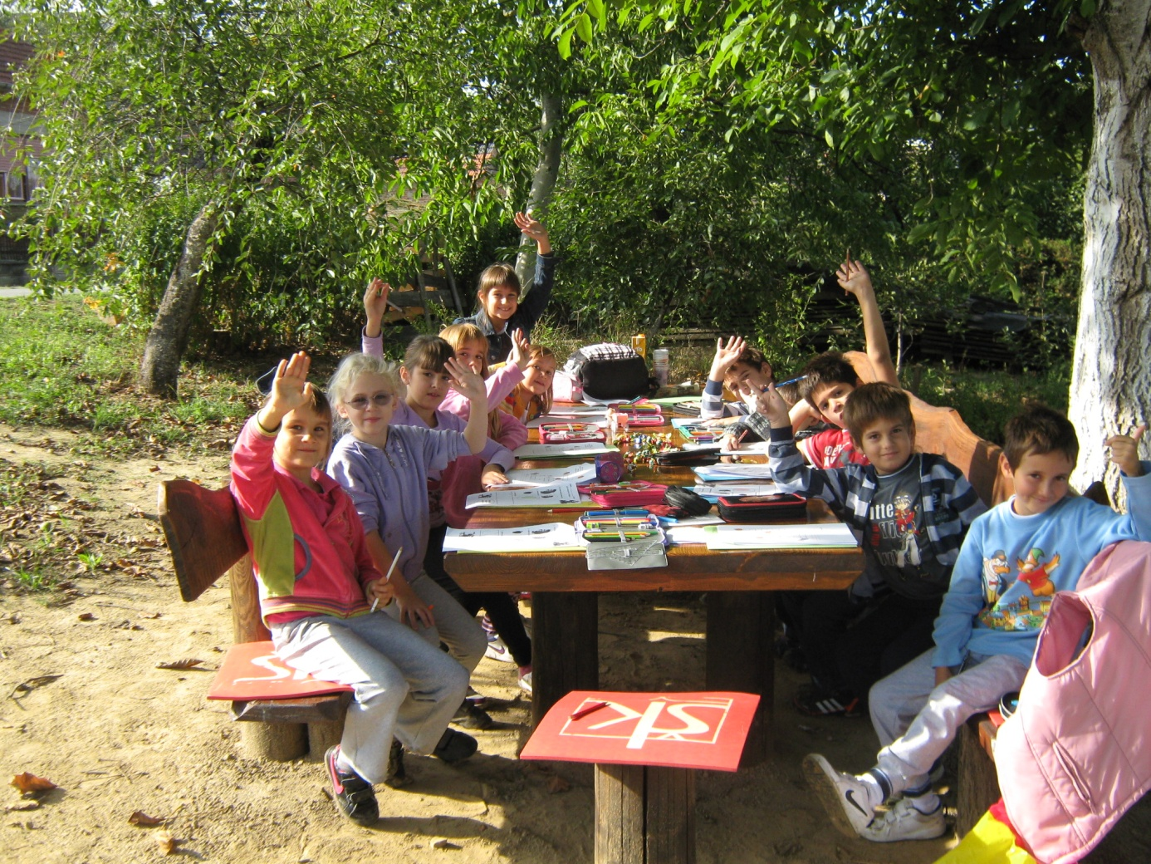
• igraonice
• čitaonice, kutići za glumu
• likovni kutići
• kutići za istraživanje
• kutići za slušanje glazbe i gledanje filmova

DIDAKTIČKA SREDSTVA I POMAGALA

Ostvarujući zadaće slobodnog i ustrojenog vremena učitelji i učenici izrađuju velik
broj didaktičkih sredstava i pomagala pomoću kojih razvijamo učeničke kompetencije
kao što su:
- matematička
- komunikacija na materinjem jeziku
- osnove kompetencije u prirodoslovlju i tehnologiji
- kulturalna osviještenost i
- izražavanje.

TROŠKOVNIK POTREBNIH MATERIJALNIH SREDSTAVA
POTREBA | IZNOS u kn | NOSIOCI
ormar za potreban pribor  cipelar | 1000,00  1000,00 | škola
Potrošni materijali | 2000,00 | škola
prehrana | 45000,00  (mjesečno 300,00 kn po djetetu) | roditelji
Učitelj/učiteljica | 57 000,00  106 000,00 kn | Općina Veliko Trojstvo

Plan rada „Male škole“

Rad Male škole raspoređen je u dvije skupine:

- matična škola u Velikom Trojstvu: jedna skupina s 22 polaznika ( uključuje djecu iz Malog Trojstva i Ćurlovca) dozvola MZOŠ od 200 sati. Nastava će se održavati 2 puta tjedno po 3,5 sati.
- PO Šandrovac jedna skupina s 8 polaznika dozvola MZOŠ od 150 sati. Nastava će se održavati 2 puta tjedno po 3 sata.
Početak nastave je 6.10.2014., a završetak se predviđa 01.06.2015.
Djecu podučava i priprema za 1.razred odgajatelj predškolskog odgoja.

GODIŠNJI ORIJENTACIJSKI PLAN I PROGRAM RADA
RAZVOJNE ZADAĆE KROZ PODRUČJA RADA

TJELESNI I PSIHOMOTORNI RAZVOJ
-Razvijati i poticati motorički razvoj i usavršavanje prirodnih oblika kretanja (trčanje,hodanje,penjanje,puzanje,provlačenje), naročito koordinaciju i ravnotežu.
-Usavršiti motoriku i koordinaciju izvođenja pokreta na djetetu nov način,te povezati to i sa drugim područjima(npr. glazba) te nastojati da dijete poštuje pravila igre.
-Razviti kod djeteta higijenske navike i poticati ih da to znaju obavljati sami (npr.oblačenje,izuvanje,pranje ruku prije jela i nakon korištenja toaleta, korištenje toaleta, urednost radnog prostora... )
-Svakodnevni boravak na zraku (igre lovice, takmičarske igre, igre loptom...)

SPOZNAJNI RAZVOJ
-Upoznavanje društvenih zbivanja u neposrednom okružju-praznici, blagdani (Dani kruha, jabuka, Sv.Nikola,Božić, Nova Godina, Valentinovo, Poklade, Svjetski dan vode, Uskrs, Dan obitelji, Dan Planete Zemlje, Dan škole...)
-Razvijati sposobnosti opažanja svim osjetilima.
-Razviti u djeteta sposobnost uočavanja veza i odnosa među stvarima i pojmovima,osobito u biljnom i životinjskom svijetu (npr. prijelaz godišnjih doba;jesen-zima;zima-proljeće...) ili (pupanje,listanje, ptice selice, berbe, zimski san...vremenske prilike, MJERNE-kilogram, litra...)
-Razvijati u djeteta sposobnosti uočavanja i opažanja svim osjetilima.
-Razvijati sposobnost spoznavanja osobina predmeta (VELIČINA: veliko-malo), ODUZIMANJE-DODAVANJE, klasifikacije po obliku, veličini, težini, boji (raspoznavanje osnovne boje, uspoređivanje dva skupa, povezivanje brojke uz količinu npr. 5=5 elemenata) prepoznavanje geometrijskih oblika (trokut, krug, kvadrat, pravokutnik)
-Uspoređivanje sa predmetima i stvarima koje ga okružuju.
-Razvijanje osjećaja za vrijeme: jutro, podne, večer, prije, poslije; te poželjno prepoznavanje dana u tjednu i snalaženje na satu (puni sat, kad treba krenuti u školu...)
-Razvijati u djeteta prostorne odnose (gore-dolje,ispred-iza) te orijentaciju na tijelu (lijevo-desno); smjer kretanja u prostoru te na papiru.
-Poticati djecu na upoznavanje brojeva, brojenje kroz sadržaje i aktivnost (mehanički broji do 20, a 13 uz poznavanje).
-Raznovrsnim sadržajima i aktivnostima razvijati dječju pažnju, koncentraciju, pravilnu percepciju, svjesno (istraživanja) i namjerno učenje i zapamćivanje (brojanje, pjesme, brojalice) - na zadatak od 15-20 minuta.
-Razvijati kod djeteta sposobnost rješavanja problema traženjem jednog rješenja korištenjem različitih sredstava (projekt, plakat, istraživanje).
-Razvijati sposobnost uočavanja i izbjegavanja opasnih situacija u kući (vatra, struja, plin) te vani PROMET (na putu do škole, zebra, semafor, pločnik, osnovna pravila ponašanja u prometu).

SOCIO-EMOCIONALNI RAZVOJ I RAZVOJ LIČNOSTI
-Poticati djecu na međusobno druženje i suradnju s drugom djecom.
-Organizirati veselo druženje djece uz glazbu, ples (ples srca,oblačenje u neki drugi lik, korištenje tijela na nov način, izražavanje mimikom i pokretom).
-Razvijati osjećaj darivanja i nesebičnosti (Sv.Nikola, Božić, Valentinovo, Majčin dan,rođendani...).
-Poticati ljubav i suosjećanje prema drugim (pomoć prijatelju u nevolji, igri, pri rješavanju zadataka...).
-Poticati izražavanje osjećaja,sposobnost samokontrole kao i poželjnog verbalnog rješavanja konfliktne situacije (riješiti raspravu riječima ne vikom i plačem).
-Razvijati u djetetu njegov indentitet,naći mogućnost da razveselimo onog koga volimo,stvoriti pozitivnu sliku o sebi (ja sam dobar, ja sam pametan, ja to hoću, ja to mogu) te pomoći djeci da uoče greške u ponašanju.
-Razvijati kod djece potrebu za sigurnošću i spoznaju da u situacijama koje ga plaše pomažu odrasle osobe (npr. promet, samoća...)

GOVOR, KOMUNIKACIJA, IZRAŽAVANJE I STVARALAŠTVO
-Poticati djecu na govor i govornu komunikaciju u različitim situacijama (poznaje i korisiti, običaje kod pozdravljanja u školi, trgovini i sl. I kad je to potrebno zna koga treba tražiti pomoć.)
-Razvijati sposobnost složenijih oblika (doživljavanje i razumijevanje) literature ( npr. knjige ili duže priče) , upoznavati i bogatiti riječnike novim i složenijim riječima
-Provoditi s djecom grafamotoričke vježbe (pisanje crta II, =, ∕,..., provlačenje vune,modeliranje,...)
-Poticati igre predmeta te traženja riječi koje sadrže odeđeni glas (npr. dijete zna kojim glasom započinje ili završava riječ (npr. KUĆA) , zna imenovati riječi na slogove (npr.ŠKOLA=ŠKO –LA) i od pojedinih glasova sastaviti riječi (npr. B-A-K-A=BAKA)
-treba usavršiti prepoznavanje simbola brojeva i slova
-Razvijati kod djeteta vizualnu komunikaciju, osobito za boju, liniju; upoznati likovne tehnike ( glinamol, plastelin, voštene boje, vodene boje, ugljen, ...) s kojima se nije susretalo
-Omogućiti djeci prisutstvo glazbe te poticati kod djece doživljavanje glazbenih dijela kroz odabir pjesama za djecu („Kad si sretan“ , „Limači'' , Sv. Nikola'' , „Hoki-poki“, „Abeceda“) , slušanje dijela klasične glazbe („Godišnja doba“ , „Karneval životinja“ ) razlikovanje slušanih podržaja (ŠUM-ZVUK) , upoznavanje glasbenih instrumenata (uživo putem uzradbe od neoblikovanih materijala, plakati glazbala, te kroz igru-simbolička igra orkestra, solista, memo instrumenta) , upoznavanje udaraljki (triaugl, štapići, čimele) , izrada zvečki (ritam), igre s pjevanjem („Igra kolo“, Mi smo djeca vesela ...)
-Upoznavanje notnog crtovlja

PROGRAMSKE ZADAĆE I NAČIN NJIHOVE PROVEDBE U RADUS DJECOM
CILJ
Socijalizacija djece putem igre
ZADAĆE
1. Razvijanje pozitivne slike o sebi
2. Razvijanje komunikacijskih vještina
3. Razvijanje suradnje kao načina ponašanja i uvažavanja drugih
4. Smanjivanje agresivnog ponašanja i uvažavanje drugih
5. Razvijanje vještina samo čuvanja
6. Razvijanje samosvijesti i praktičnih vještina za očuvanje vlastita zdravlja i zaštitu okoliša
7. Obogaćivanje iskustva o prirodnom i kulturnom okruženju
8. Priprema za školu

TEMATSKE CJELINE
1.To sam ja
2. Moja obitelj
3. Moji prijatelji
4. Moja ulica, naselje, grad
5. Svijet u kojem živimo
6. U susret školi

5. PLANOVI RADA RAVNATELJA, ODGOJNO-OBRAZOVNIH I OSTALIH RADNIKA

5.1. PLAN I PROGRAM RADA RAVNATELJA
SADRŽAJ RADA | Predviđeno vrijeme ostvarivanja | Predviđeno vrijeme u satima
- POSLOVI PLANIRANJA I PROGRAMIRANJA |  | 188
- Izrada Godišnjeg plana i programa rada škole | VI - IX | 40
- Izrada plana i programa rada ravnatelja | VI – IX | 8
- Koordinacija u izradi predmetnih kurikuluma | VI – IX | 4
- Izrada školskog kurikuluma | VI – IX | 4
- Izrada Razvojnog plana i programa škole | VI – IX | 8
- Planiranje i programiranje rada Učiteljskog i Razrednih vijeća | IX – VI | 24
- Izrada zaduženja učitelja | VI – VIII | 24
- Izrada smjernica i pomoć učiteljima pri tematskim planiranjima | IX – VI | 4
- Planiranje i organizacija školskih projekata | IX – VI | 16
1.10.Planiranje i organizacija stručnog usavršavanja | IX – VI | 6
1.11.Planiranje nabave opreme i namještaja | IX – VI | 20
1.12.Planiranje i organizacija uređenja okoliša škole | IX – VI | 20
1.13.Ostali poslovi | IX – VIII | 10
- POSLOVI ORGANIZACIJE I KOORDINACIJE RADA |  | 200
- Izrada prijedloga organizacije rada Škole (broj razrednih odjela, broj smjena, radno vrijeme smjena, organizacija rada izborne nastave, INA, izrada kompletne organizacije rada Škole). | IX – VIII | 30
- Izrada Godišnjeg kalendara rada škole | VIII – IX | 8
- Izrada strukture radnog vremena i zaduženja učitelja | VI – IX | 24
- Organizacija i koordinacija vanjskog vrednovanja prema planu NCVVO-a | IX – VI | 16
- Organizacija i koordinacija samovrednovanja škole | IX – VI | 24
- Organizacija prijevoza i prehrane učenika | IX – VII | 16
- Organizacija i koordinacija zdravstvene i socijalne zaštite učenika | IX – VI | 8
- Organizacija i priprema izvanučionične nastave, izleta i ekskurzija | IX – VI | 16
- Organizacija i koordinacija rada kolegijalnih tijela škole | IX – VIII | 16
2.10.Organizacija i koordinacija upisa učenika u 1. razred | IV – VII | 8
2.11.Organizacija i koordinacija obilježavanja državnih blagdana i praznika | IX – VI | 16
2.12.Organizacija zamjena nenazočnih učitelja | IX – VI | 24
2.13.Organizacija popravnih, predmetnih i razrednih ispita | VI i VIII | 4
2.14.Organizacija poslova vezana uz odabir udžbenika | V-IX | 4
2.15. Poslovi vezani uz natjecanja učenika | I-VI | 16
2.16. Organizacija popravaka, uređenja, adaptacija prostora | I i VIII | 4
2.17.Ostali poslovi | IX – VIII | 2
- PRAĆENJE REALIZACIJE PLANIRANOG RADA ŠKOLE |  | 300
- Praćenje i uvid u ostvarenje Plana i programa rada škole | IX – VI | 40
- Vrednovanje i analiza uspjeha na kraju odgojno obrazovnih razdoblja | XII i VI | 8
- Administrativno pedagoško instruktivni rad s učiteljima, stručnim suradnicima i pripravnicima | IX – VI | 100
- Praćenje rada školskih povjerenstava | IX – VI | 32
- Praćenje i koordinacija rada administrativne službe | IX – VIII | 40
- Praćenje i koordinacija rada tehničke službe | IX – VIII | 40
- Praćenje i analiza suradnje s institucijama izvan škole | IX – VIII | 10
- Kontrola pedagoške dokumentacije | IX – VIII | 30
- RAD U STRUČNIM I KOLEGIJALNIM TIJELIMA ŠKOLE |  | 100
- Planiranje, pripremanje i vođenje sjednica kolegijalnih i stručnih tijela | IX – VIII | 50
- Suradnja sa Sindikalnom podružnicom škole | IX – VIII | 50
- RAD S UČENICIMA, UČITELJIMA, STRUČNIM SURADNICIMA I RODITELJIMA |  | 400
5.1. Dnevna, tjedna i mjesečna planiranja s učiteljima i suradnicima | IX – VIII | 100
5.2. Praćenje rada učeničkih društava, grupa i pomoć pri radu | IX – VI | 40
5.3. Briga o sigurnosti, pravima i obvezama učenika | IX – VI | 40
5.4. Suradnja i pomoć pri realizaciji poslova svih djelatnika škole | IX – VIII | 50
5.5. Briga o sigurnosti, pravima i obvezama svih zaposlenika | IX – VIII | 32
5.6. Savjetodavni rad s roditeljima /individualno i skupno/ | IX – VIII | 60
5.7. Uvođenje pripravnika u odgojno-obrazovni rad | IX -VII | 32
5.8. Poslovi oko napredovanja učitelja i stručnih suradnika | IX - VI | 16
5.9. Ostali poslovi | IX – VIII | 8
- ADMINISTRATIVNO – UPRAVNI I RAČUNOVODSTVENI POSLOVI |  | 250
- Rad i suradnja s tajnikom škole | IX – VIII | 40
- Provedba zakonskih i podzakonskih akata te naputaka MZOS-a | IX – VIII | 30
- Usklađivanje i provedba općih i pojedinačnih akata škole | IX – VIII | 40
- Provođenje raznih natječaja za potrebe škole | IX – VIII | 20
6.5. Prijem u radni odnos /uz suglasnost Školskog odbora/ | IX – VIII | 20
- Poslovi zastupanja škole | IX – VIII | 20
6.7. Rad i suradnja s računovođom škole | IX – VIII | 40
6.8. Izrada financijskog plana škole | VIII – IX | 8
6.9. Kontrola i nadzor računovodstvenog poslovanja | IX – VIII | 16
6.10 Organizacija i provedba inventure | XII | 8
6.11. Poslovi vezani uz e-matice | VI | 8
6.12. Potpisivanje i provjera svjedodžbi i učeničkih knjižica | VI | 16
6.13. Organizacija nabave i podjele potrošnog materijala | VIII i I | 8
- SURADNJA S UDRUGAMA, USTANOVAMA I INSTITUCIJAMA |  | 250
- Predstavljanje škole | IX – VIII | 30
- Suradnja s Ministarstvom znanosti, obrazovanja i športa | IX – VIII | 8
- Suradnja s Agencijom za odgoj i obrazovanje | IX – VIII | 16
- Suradnja s Nacionalnim centrom za vanjsko vrednovanje obrazovanja | IX – VIII | 8
- Suradnja s Agencijom za mobilnost i programe EU | IX – VIII | 18
- Suradnja s ostalim Agencijama za obrazovanje na državnoj razini | IX – VIII | 8
- Suradnja s Uredom državne uprave | IX – VIII | 32
- Suradnja s osnivačem općinama Veliko Trojstvo i Šandrovac | IX – VIII | 50
- Suradnja s Zavodom za zapošljavanje | IX – VIII | 4
7.10.Suradnja s Zavodom za javno zdravstvo | IX – VIII | 4
7.11.Suradnja s Centrom za socijalnu skrb | IX – VIII | 8
7.12.Suradnja s Obiteljskim centrom | IX – VIII | 8
7.13.Suradnja s Policijskom upravom | IX –VIII | 16
7.14.Suradnja s Župnim uredom | IX – VIII | 8
7.15.Suradnja s ostalim osnovnim i srednjim školama | IX – VIII | 16
7.16.Suradnja s turističkim agencijama | IX – VIII | 4
7.17.Suradnja s kulturnim i športskim ustanovama i institucijama | IX – VIII | 8
7.18.Suradnja s svim udrugama | IX – VIII | 8
- STRUČNO USAVRŠAVANJE |  | 200
- Stručno usavršavanje u matičnoj ustanovi | IX – VI | 32
- Stručno usavršavanje u organizaciji ŽSV-a, MZOŠ-a, AZZO-a, HUROŠ-a | IX – VI | 48
- Stručno usavršavanje u organizaciji ostalih ustanova | IX – VI | 32
- Praćenje suvremene odgojno obrazovne literature | IX – VI | 60
- Ostala stručna usavršavanja | IX – VI | 38
- OSTALI POSLOVI RAVNATELJA |  | 200
- Vođenje evidencija i dokumentacije | IX – VI | 80
- Ostali nepredvidivi poslovi | IX – VI | 120
UKUPAN BROJ PLANIRANIH SATI RADA GODIŠNJE: | 2088

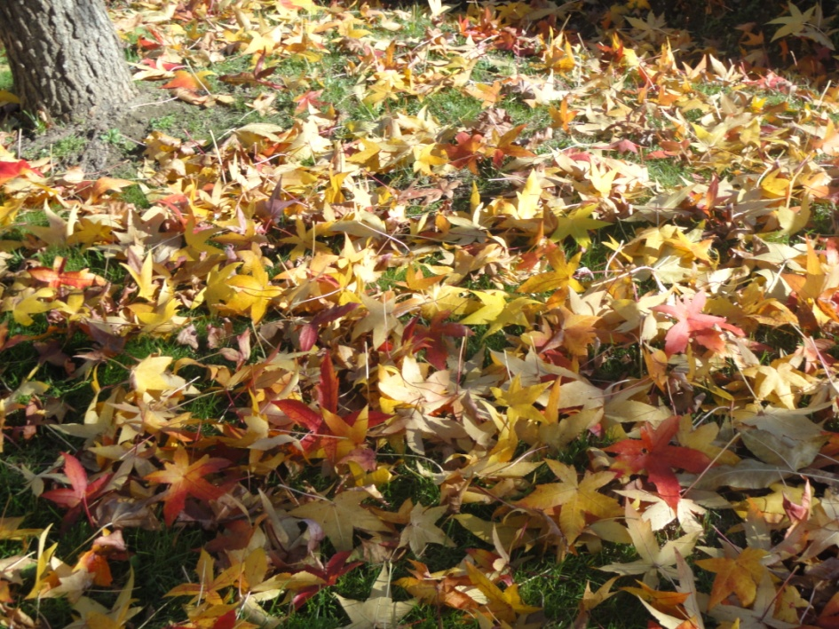

5.2. PLAN RADA STRUČNOG SURADNIKA DEFEKTOLOGA

I. NEPOSREDNI RAD S UČENICIMA S TEŠKOĆAMA ----------------------------------- 20 sati
I.1. Ustroj i uspostava program rada s učenicima u postupku provođenja programa
pedagoške opservacije
I.2. Uspostava i ostvarivanje rehabilitacijskog programa rada za učenike s teškoćama
I.3. Uspostava i ostvarivanje programa posebnih odgojno-obrazovnih postupaka s
učenicima s teškoćama
I.4. Profesionalno informiranje i profesionalna orijentacija učenika s teškoćama

II. USTROJ, USPOSTAVA I PRAĆENJE PROGRAMA RADA ----------------------------10 sati
II.1. Izrada cjelovitog godišnjeg plana i programa rada:
- planovi i programi rada s učenicima
- plan i program rada na zadaćama pedagoške opservacije
- plan za osiguranje specifičnih potreba
- program rada s učiteljima, nastavnicima i stručnim suradnicima
- program sustava praćenja školovanja učenika, sustav evidencije i
dokumentacije, statistički pokazatelji
II.2. Priprema i ostvarivanje neposrednog rada s učenicima
- pripreme za dnevni nepotrni odgojno-obrazovno-rehabilitacijski rad s učenicima
- priprema i sudjelovanje u radu stručnog tima
- izrada individualnog didaktičkog materijala

III. RAD S RODITELJIMA UČENIKA ------------------------------------------------------------- 2 sata
III.1. Upoznavanje roditelja s psihofizičkim stanjem djeteta na temelju analize
dokumentacije o djetetu, prikupljene prilikom pregleda i ispitivanja
III.2. Upoznavanje s programom pedagoške opservacije
III.3. Osposobljavanje i poučavanje roditelja za primjeren rad s djetetom u obitelji

IV. OSTALI POSLOVI ------------------------------------------------------------------------------- 8 sati
IV.1. Sudjelovanje u radu sjednica učiteljskog i razrednog vijeća
IV.2. Ostvarivanje programa stručnog usavršavanja
IV.3. Zadaće u svezi s početkom i završetkom školske godine
IV.4. Administrativni poslovi
IV.5. Zadaće utvrđene u tijeku školske godine____________________________ ukupno: 40 sati

Područje rada |  | Sadržaj posla i zadatka | Vrijeme ostvarenja i suradnja
1. | Radno vrijeme | Svim danima od 08.00 do 14.00  Zbog potrebe obavljanja neodgodivih poslova, radno vrijeme može se organizirati i u drugim oblicima.  Mjesečni obilazak područnih škola i rad na zadacima. | defektolog  ravnatelj prema potrebi  defektolog
2. | Planiranje i programiranje | Izrada plana i programa, izmjene i dopune, ostvarenje vlastitog programa rada.  Sudjelovanje u izradi plana i programa škole  Izrada evidencije i plana opservacije djece s poteškoćama u razvoju.  Sudjelovanje u izradi individualnih prilagođenih programa i njihova primjena.  Izrada programa evidencije za djecu s poteškoćama u ponašanju.  Izrada programa stručnog usavršavanja učitelja za navedenu problematiku.  Sudjelovanje u izradi ostalih programa | Defektolog, županijska stručna služba , ravnatelj škole  defektolog  ravnatelj u 9 mj  defektolog 9. i 10.mj.  defektolog, učitelji, 9. i 10. mj.  Defektolog i ravnatelj  9. i 10. mj.
3. | Upis djece u prve razrede | Sudjelovanje u povjerenstvu za upis djece u prve razrede, provođenje opservacije | defektolog, ravnatelj, povjerenstvo, 6. mj.
 |  | Upisivanje evidentiranih učenika s teškoćama u razvoju. | defektolog, 10. mj.
 |  | Ustroj dosjea učenika s potrebnim podacima (rješenja, liječnički nalazi). | defektolog
 |  | Obrada obiteljskih prilika - anketa | 9., 10., 11 mj.
 |  | Nakon izrađenog programa za praćenje potrebno je:
4. | Ostvarenje programa za | - ustrojiti dosjee učenika sa svim podacima i individualnim programima | defektolog
 | učenike s teškoćama u razvoju | - konkretizirati zadatke odgoja i obrazovanja, rehabilitacije te praćenje ostvarenja napredovanja. | defektolog, razrednici
 |  | Suradnja sa stručno razvojnom službom u vezi problema u praćenju učenika s poteškoćama, ravnateljem i učiteljima. | stručni suradnici, ravnatelj, defektolog
 |  | Suradnja sa roditeljima učenika koji su na evidenciji poteškoća. | roditelji
 |  | Naputak - razgovor s roditeljima o načinu pomoći u radu s djetetom kod kuće.
 |  | Usmjeravanje u lakša zanimanja nakon završene osnovne škole. | ravnatelj, defektolog, profesionalna orijentacija
 |  | Priprema analiza za razredna i učiteljska vijeća.
5. | Rad s učenicima s poremećajima u ponašanju i njihovim roditeljima | Na osnovama zaključaka razrednih vijeća, razrednika i učitelja evidentirati ( posebno praćenje ). | defektolog, razrednik, učitelji - stalni zadatak
 |  | Valorizirati oblike poremećaja u ponašanju i odrediti pristup i vrste tretmana (grupni, individualni, obiteljski). | defektolog - stalni rad
 |  | Rad s učenicima kojima su izrečene mjere odgojnog karaktera ili krivične mjere zaštite. | defektolog
 |  | Suradnja s razrednikom kod izrade plana razrednog odjela u određivanju programa za sprečavanje pojava lošeg ponašanja | razrednici
 |  | Izrada analize za razredna i učiteljsko vijeće u svezi navedenog programa
 |  | Priprema predavanja za roditelje na temu i uz suradnju s razrednikom održati predavanja po odjelima.
 | Neposredan rad s djecom | Logopedska terapija s djecom oštećena govora i teškoćama u čitanju i pisanju. | defektolog - stalni zadatak
 |  | Izrada didaktičkog materijala za rad.
 |  | Prikupljanje evidencije o učenicima | defektolog, tajnik, razrednici
6. | Učenici slabijeg socijalnog | Ravnomjeran raspored u razredne odjele i praćenje napredovanja u učenju.
 | stanja | Briga o nabavci udžbenika, pribora i prehrani učenika.
 |  | Evidencija svih učenika i obitelji koje imaju soc. iskaznice, DD ili su slabijeg socio-ekonomskog stanja. | defektolog
 |  | Snimanje stanja takvih obitelji radi realnog ustanovljavanja stanja.
 |  | Prijedlozi za oslobađanje plaćanja prehrane. | defektolog, razrednici
 |  | Suradnja sa Centrom za soc. rad. | tajnik
 |  | Besplatni udžbenici i sve radnje za ostvarenje.
7. | Kulturna i javna djelatnost škole | Koordinacija izvannastavnih aktivnosti u školi i organizacija programa smotri i natjecanja | defektolog
 |  | Pomoć u pripremi “Znanost mladima” i suradnji s drugim školama.
 |  | Pomoć i organizacija kazališnih i ostalih priredbi.
8. | Ostali poslovi | Stručno individualno usavršavanje. | defektolog
 |  | Sudjelovanje u formiranju 5-ih razreda
 |  | Vođenje pedagoške dokumentacije.
 |  | Ostali nepredviđeni poslovi koji se trebaju obaviti za organizaciju rada škole odredit će ravnatelj škole. | ravnatelj

PLAN RADA S UČENICIMA S TEŠKOĆAMA U UČENJU

Za učenike s teškoćama u razvoju obvezatno osnovno školsko obrazovanje uređeno je Zakonom o osnovnom školstvu. Uz njegove opće odredbe, u njemu su odredbe koje propisuju i posebnosti školovanja učenika s teškoćama.
Učenici koji se upućuju da nastave edukaciju u redovnoj osnovnoj školi Rješenjem Ureda za prosvjetu, kulturu, informiranje, šport i tehničku kulturu uz prilagođeni program, pojačan individualni rad ili opservaciju u 1. razredu i učenici koji imaju poteškoća u učenju ili vladanju i kod kojih je potreban pojačan odgojno-obrazovni rad na prijedlog predmetnog učitelja, razrednika ili psihologa:
- Prilagođeni program: Marko Bazmenjak-3. razred, Robert Palata, Mateo Mareš i Darija Petrović-4. razred, Petra Bujan-7. razred, Tomislava Balvanović i Valentin Komljenović-8. razred,
- Pojačan individualni rad: Šimun Horvat, 3. razred, Mateo Šabić i Sara Bedeković - 4. razred
- Ostale teškoće: Karlo Vunderlih, Luna Kranželić, Luka Kovač, Vita, Hana i Pia Birač-2. razred i Patrik Plazek, 3. razred-govorne teškoće, Mateja Zlatec, 3. razred-hiperaktivnost, Martin Perković, 5. razred-socijalna deprivacija, Ivana Barberić, Leon Bosanac, Roberto Severović, 6. razred i Ivan Jagarinec, 8. razred - teškoće u učenju.
Zbog teškoća u učenju ili ponašanju još je troje učenika na opservaciji.

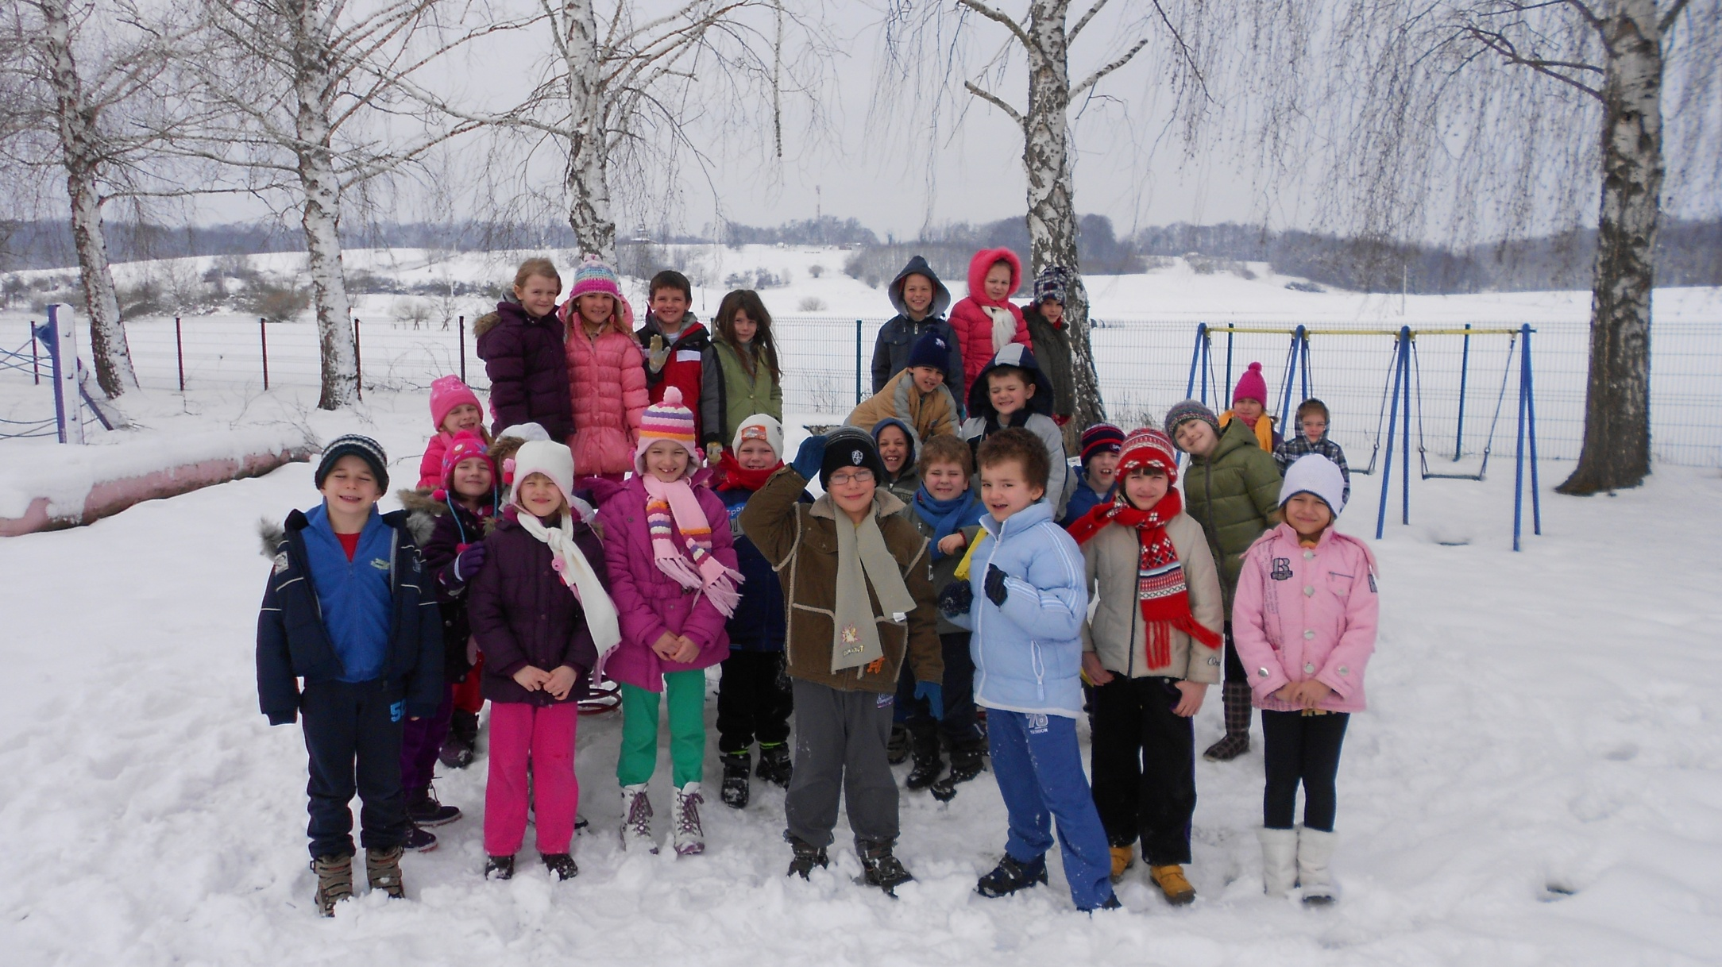
5.3. GODIŠNJI PLAN I PROGRAM STRUČNOG SURADNIKA KNJIŽNIČARA
Suvremena školska knjižnica informacijsko je, medijsko i komunikacijsko središte škole. Školska knjižnica namijenjena je učenicima i učiteljima za potrebe redovite nastave, ali je i potpora svim nastavnim i izvannastavnim aktivnostima škole. Školska knjižnica je mjesto povođenja izvannastavnog i slobodnog vremena.
Zadaća je školske knjižnice potpora odgojno-obrazovnim ciljevima i zadatcima nastavnog plana i programa škole. Djelatnost knjižničara obuhvaća neposrednu odgojno-obrazovnu djelatnost, stručno-knjižničnu, informacijsko-referalnu djelatnost i kulturno- javnu djelatnost.
Prema normativu rada (Zakon o odgoju i obrazovanju u osnovnoj i srednjoj školi, čl. 104.) školski knjižničar obvezan je raditi 25 sati tjedno neposredni odgojno-obrazovni rad, dok se ostalih 15 sati tjedno raspoređuje na sve ostale djelatnosti.

PODRUČJE RADA | VRIJEME OSTVARIVANJA
I. ODGOJNO-OBRAZOVNA DJELATNOST | 1108 sati
a) NEPOSREDNI RAD S UČENICIMA | 875 sati
- pripremanje, planiranje i programiranje o-o rada | Rujan/listopad  (oko 50-100 sati)
-organizirano i sistematsko upoznavanje učenika s knjigom i knjižnicom i privikavati učenike na knjižnični prostor  ( kontinuirano od 1. do 8. razreda) | Tijekom godine  (oko 35 sati)
- razvijanje čitalačkih sposobnosti učenika te komunikacijske, informacijske i istraživačke sposobnosti učenika | tijekom godine
-poticanje čitanja lektirnih i nelektirnih djela | tijekom godine
- pedagoška pomoć učenicima pri izboru knjižne građe | tijekom godine
- upućivanje u izradu sažetaka, anotacija, prikaza, registra i dr. | prema potrebi
- motivacijski postupci u poticanju čitanja šk. lektire | tijekom godine
- lektira na drugačiji način – sat lektire u knjižnici – ambijentalna motivacija - timski rad + suradnja s Dječjim odjelom Narodne knjižnice | tijekom godine
- upućivanje u način i metode rada na mini-istraživačkim zadacima (upotreba sekundarne literature, samostalan rad) – učenje za samoučenje, učenje za cijeli život | tijekom  godine
- organiziranje i rad s grupom mladih knjižničara | 35 sati godišnje
- pripremanje učenika za susret s književnikom | listopad, travanj
- usmjeravanje učenika na korištenje literature u svrhu informiranja za izbor zanimanja | prema potrebi
- organiziranje nastavnog sata u knjižnici (za svaki razred, prema Planu i programu za hrvatski jezik ), satovi medijske kulture - video projekcije i sl. - timski rad  - rad s učenicima prema planu KIO-a (knjižnično-informacijsko obrazovanje) – odnosi se na sve predmete | tijekom godine  tijekom godine
- pomaganje učenicima u pripravi i obradi tema ili referata u zadanim nastavnim područjima;  - upoznavanje različitih izvora informacija i rad na njima | tijekom godine
- čitanje i pričanje priča učenicima od 1.- 4. r.  -stvaralačke radionice (jedna u svakom polugodištu )  -svečano učlanjenje učenika prvog razreda  -poseban rad s učenicima petih razreda koji dolaze iz područnih odjela | tijekom godine  rujan  rujan/listopad
-organizirani rad s učenicima putnicima | tijekom godine
-organiziranje i rad s novinarskom grupom | 35 sati godišnje
- distribucija časopisa | tijekom godine
- stvaranje čitateljskog ozračja u knjižnici: rad s klubom čitatelja, učenje selektivnog čitanja; dubinsko čitanje | listopad  tijekom godine
- organizirani posjet Narodnoj knjižnici “Petar Preradović” u Bjelovaru | svibanj
pomaganje učenicima u pripremi i obradi zadane teme ili izradi referata iz pojednih nastavnih predmeta  -organiziranje predavanja i radionica za učenike, učitelje, stručne suradnike, roditelje  -organiziranje kvizova za poticanje čitanja  - razvijanje trajnih navika o zaštiti izvora znanja, razvijanje radnih navika i kulturnog ponašanja u knjižnici | tijekom godine  tijekom godine
b) SURADNJA S NASTAVNICIMA, STRUČNIM SURADNICIMA I RAVNATELJICOM | 233 sata
-sudjelovanje na stručnim sastancima i aktivima Učiteljskog vijeća  -organizacija stručnim skupova predmetne nastave (voditeljska uloga) | tijekom godine  tijekom godine
- suradnja s učiteljima hrvatskog jezika u izradi godišnjeg plana lektire i nabave odr. broja knjiga, časopisa i drugih medija | rujan  tijekom godine
-suradnja s nastavnicima prilikom izrade školskog časopisa Cvrčak, prilikom njegove promidžbe i distribucije | tijekom godine
- suradnja s nastavnicima svih nastavnih predmeta i odgovarajućih područja u nabavi literature i ostalih medija za učenike i nastavnike | listopad  tijekom godine
- stalna suradnja s ravnateljicom i str. suradnicima u vezi s nabavom stručne metodičko-pedagoške literature | tijekom godine
- mjesečna planiranja rada | mjesečno
- rad na projektima (ili integriranim nastavnim danima):  (detaljnije u mjesečnim planovima)  - Bookmark Project – suradnja s učiteljicom četvrtog razreda  - Nacionalni kviz za poticanje čitanja KGZ-suradnja s nastavn.hrvatskog jezika-natjecanje u čitanju-suradnja s nast.hrv.jezika  - Čitamo mi, u obitelji svi-suradnja s nastavnicom trećeg razreda  - Čitanjem do zvijezda- natjecanje u znanju i kreativnosti- suradnja s nastavnicima hrvatskog jezika  - Međuškolski književni kviz – suradnja s nastavnicima hrvatskog jezika ( detaljnije u mjesečnim planovima) | rujan-veljača  rujan-studeni  tijekom godine  tijekom godine  ožujka/travanj
-odabiranje i pripremanje literature potrebne za izvođenje nast. sata | prema potrebi
- dogovor o ustupanju prostora knjižnice za izvođenje nastave | prema potrebi
- suradnja i koordinacija rada s učiteljima područ. odjela, osobito ono što je vezano uz razmjenu lektirnih djela  - organizirani posjeti učenika i učitelja u školskoj knjižnici | tijekom godine
II. STRUČNO-KNJIŽNIČNA I INFORMACIJSKO-REFERALNA DJELATNOST | 275 sati
- organizacija i vođenje rada u knjižnici – pripremanje knjižnice za novu šk. godinu | kolovoz/rujan
-izrada godišnjeg, mjesečnog i tjednog plana i programa rada  -pisanje izvješća | kolovoz/rujan  tijekom godine
-učlanjivanje učenika u knjižnicu | rujan/listopad
- nabava knjiga i ostale informacijske građe | tijekom godine
- knjižnično poslovanje: inventarizacija, signiranje, klasifikacija, katalogizacija | tijekom godine
- izrada abecednog i stručnog kataloga | tijekom godine
- praćenje i evidencija korištenja knjižnice | tijekom godine
- sustavno izvješćivanje učenika i nastavnika o novim knjigama i sadržajima stručnih časopisa i razmjena inf. materijala | tijekom godine
- usmeni i pismeni prikazi pojedinih knjiga, časopisa i novina | tijekom godine
- izrada popisa literature i bibliografskih podataka za pojedine predmete | tijekom godine
- osiguravanje literature za stručno usavršavanje učitelja i str. suradnika | prema potrebi
-sustavno izvješćivanje učenika i nastavnika o novim knjigama ( izrada biltena prinova) i sadržajima stručnih časopisa i razmjena inf. materijala te upoznavanje s novitetima u knjižnici – pismeno, usmeno i putem obavijesti
-rad na reviziji i otpisu knjiga( revizija u programu METEL-WIN) | Tijekom godine
- izrada plastificiranih članskih iskaznica | tijekom godine
- izrada godišnjeg programa rada i pisanje izvješća | kolovoz/rujan
- rad na internetu | tijekom godine
- kompletirana godišta časopisa obraditi i dati na uvez | tijekom godine
III. STRUČNO USAVRŠAVANJE KNJIŽNIČARA | 140 sati
- praćenje stručne literature, stručnih recenzija i prikaza knjiga | tijekom godine
- praćenje dječje i literature za mladež | tijekom godine
- sudjelovanje na stručnim sastancima škole i aktivima Učiteljskog vijeća | tijekom godine
-sudjelovanje na stručnim sastancima šk. knjižničara ( županijski aktivi ) | tijekom godine
- sudjelovanje na seminarima i savjetovanjima za šk. knjižničare (Proljetna škola šk. knjižničara, CSSU, Hrvatsko čitateljsko društvo, HKD – Sekcija za šk. Knjižnice, Županijska matična služba za školske knjižnice) | ožujak/travanj  prema potrebi
- suradnja s matičnom službom NSK i žup. mat. službom | tijekom godine
- suradnja s ostalim knjižnicama/knjižničarima | tijekom godine
- suradnja s knjižarima i nakladnicima | tijekom godine
-praćenje kataloga nakladnika | tijekom godine
-kontinuirano informatičko obrazovanje u sklopu CARNET-ovog i AZZO-ovog projekta ICT Edu | prosinac/siječanj
IV. KULTURNA I JAVNA DJELATNOST | 210 sati
organiziranje, priprema i provedba kulturnih sadržaja  ( natjecanja u znanju, književni susreti, predstavljanje knjige, videoprojekcije) – timski rad | tijekom godine
organizacija posjeta kazalištu, BOK-u, DOKUART-u u Bjelovaru i organizacija posjeta kazališta školi (prema najpovoljnijoj ponudi) | tijekom godine
organizacija književnih susreta i predstavljanje knjiga  ( gost pisac- u suradnji s NKPP) | Listopad
postavljanje tematskih izložbi ( koordinacija rada) mjesečno:  - Za mir u svijetu-povodom Međunarodnog dana mira  - Vukovar-grad heroj  - Božić u srcu  - O ljubavi, za ljubav!  - Zavičajni književnici  - Sačuvajmo naš planet  - Europa našim očima- povodom Dana i Tjedna Europe | rujan  listopad  studeni  prosinac  siječanj/veljača  ožujak  travanj  svibanj/lipanj
rad na projektima (ili integriranim nastavnim danima)  - Bookmark Project  - Nacionalni kviz za poticanje čitanja  - Čitamo mi, u obitelji svi  - Čitanjem do zvijezda  - Međuškolski književni kviz  (detaljnije u mjesečnim planovima) | rujan-veljača  rujan-studeni  tijekom godine  tijekom godine  ožujka/travanj
Obilježavanje godišnjica književnika i važnijih događaja:  - 08.09. – Međunarodni dan pismenosti  -26.09.- Europski dan jezika  -29.09.- Dan grada Bjelovara  - 8.10. – Dan neovisnosti Republike Hrvatske  - 12. 10. – Dan zahvalnosti za plodove zemlje  -15.10.-15.11. - Mjesec hrvatske knjige  - 22. 10. – Međunarodni dan školskih knjižnica  - 16. 11. – Međunarodni dan tolerancije  -6.12.- Sveti Nikola  - 25.12. – Božić  - 15. 1. – Dan prava čovjeka  -11.12. Međunarodni dan planina  -15. 01. Dan međunarodnog priznanja Republike Hrvatske  28.01. Europski dan zaštite osobnih podataka  -02.02. Svjetski dan zaštite močvara  - 21.2. – Međunarodni dan materinskog jezika (UNESCO)  -28.2. Međunarodni dan rijetkih bolesti  - 8. 3. – Međunarodni dan žena  - 11.-17. 03 – Dani hrvatskoga jezika  - 21. 3. – Svjetski dan pjesništva (UNESCO)  - 22. 3. – Svjetski dan voda  -23.3. – Svjetski meteorološki dan  - 2. 04. – Međunarodni dan dječje knjige  - 7. 4. – Svjetski dan zdravlja (WHO)  -8.4.- Svjetski dan Roma  - 22. 04. – Dan hrvatske knjige / Dan planeta Zemlje  -29.4. Međunarodni dan plesa  -09.05. -Dan Europe  - 15. 05. – Međunarodni dan obitelji  -18.05.-Međunarodni dan muzeja  - 22.05.- Međunarodni dan biološke raznolikosti  - 05. 06. - Dan zaštite planinske prirode Hrvatske  - 08.06. - Svjetski dan oceana | tijekom godine  rujan  listopad  studeni  prosinac  siječanj  veljača  ožujak  travanj  svibanj  lipanj
- suradnja s kulturnim ustanovama koje se bave organiziranim radom s djecom i mladeži u slobodno vrijeme | prema potrebi
- obilježavanje Međunarodnog dana šk. knjižničara  - obilježavanje Mjeseca hrvatske knjige | listopad  listopad / studeni
V. OSTALI POSLOVI | 43 sati
sjednice Učiteljskog vijeća | tijekom godine
zamjene nenazočnih učitelja | prema potrebi
pomoć oko školskih poslova nevezanih uz rad knjižnice | prema potrebi
STRUKTURA RADNOG VREMENA
- ODGOJNO-OBRAZOVNA DJELATNOST 1108
- NEPOSREDNI RAD S UČENICIMA 875
- SURADNJA S NAST., STR. SURAD. I RAVNATELJICOM 233
- STRUČNO-KNJIŽNIČNA I INF. REFERALNA DJELATNOST 275
- STRUČNO USAVRŠAVANJE KNJIŽNIČARA 140
- KULTURNA I JAVNA DJELATNOST 210
- OSTALI POSLOVI 43 UKUPNO: 1776 sati
- BLAGDANI I DRŽAVNI PRAZNICI 64
- GODIŠNJI ODMOR 240
___________________________________________________________________
UKUPNO: 2080 sati
- NERADNI DANI (SUBOTE I NEDJELJE) 840
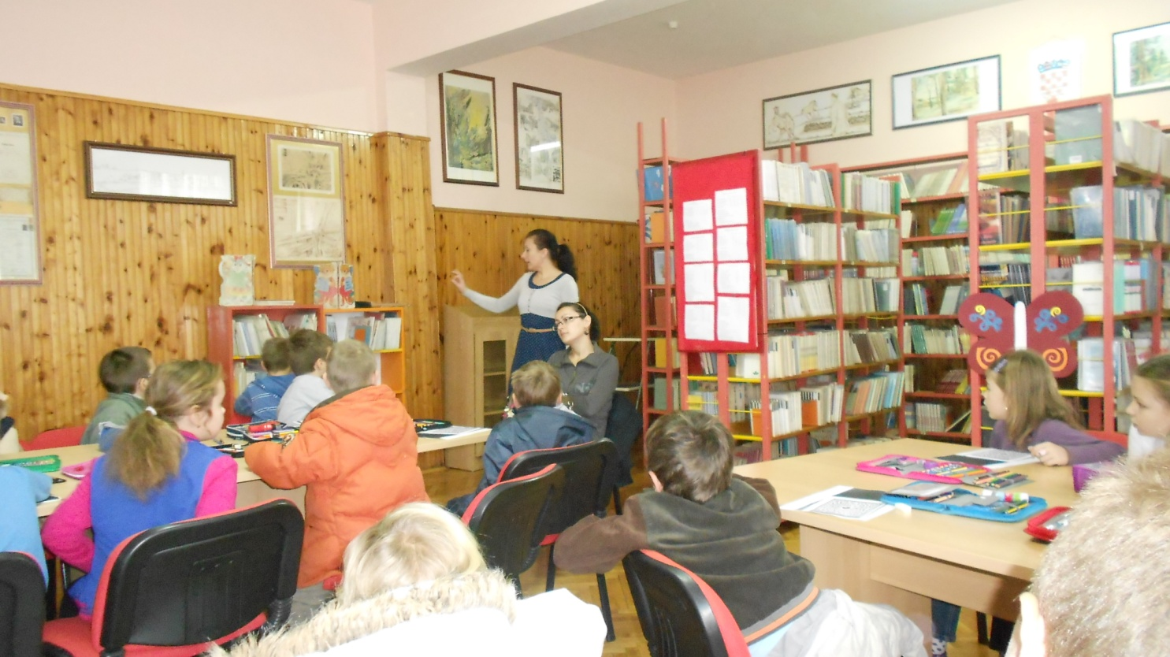
UKUPNO: 2920 sati

5.4. GODIŠNJI PLAN Rada TAJNIKA ŠKOLE

R.BR. | opis poslova | sati
KROZ  CIJELU  GODINU | Upravno-pravni poslovi  - izrada nacrta svih normativnih akata Škole u skladu sa zakonskim propisima  - praćenje zakonskih propisa i službenih glasila  - pripremanje materijala za Školski odbor, vođenje zapisnika, izrada odluka  - briga i realizacija registracije i statusnih promjena Škole pri nadležnim  ustanovama  - suradnja s nadležnim službama Ministarstva znanosti, obrazovanja i športa  - sudjelovanje u izradi godišnjeg rada plana i programa rada Škole  - sudjelovanje u izradi školskog izvješća  - izrada statističkih izvješća  - seminari i stručno usavršavanje | 100  100  120  20  50  200  100  100  30
KROZ  CIJELU  GODINU | Kadrovski i administrativni poslovi  - vođenje matične evidencije djelatnika, vođenje e-matica  - prijavljivanje i odjavljivanje djelatnika i članova obitelji nadležnim  - službama mirovinsko-invalidskog i zdravstvenog osiguranja  - prijavljivanje i odjavljivanje djelatnika, praćenje promjena na print-listi, sastavljanje zahtjeva za mirovinu, te pravovremena dostava  Ministarstvu znanosti, obrazovanja i športa  - vođenje evidencije odsustvovanja s posla (godišnji odmori, dopusti,  bolovanja), te izrada plana godišnjih odmora  - izdavanje raznih uvjerenja djelatnicima Škole  - primanje i zavođenje u urudžbeni zapisnik službene pošte  - izrada raznih dopisa, izvješća, zahtjeva i odgovora  - vođenje arhive Škole  - briga u svezi nabave osnovnih sredstava i potrošnog materijala  - rad sa strankama (radnicima, učenicima, roditeljima, predstavnicima  drugih škola, ustanova i institucija) | 100  70  100  50  80  200  200  70  100  90
KROZ CIJELU GODINU | Poslovi u odnosu na tehničko osoblje  - organiziranje, koordiniranje i kontrola rada tehničkog osoblja | 100  108
UKUPNO 2088

  - GODIŠNJI PLAN RADA RAČUNOVOĐE

 | SADRŽAJ RADA | Broj sati
Kroz cijelu godinu | Kontrola dokumenata, evidentiranje računa u knjigu UFA, kontiranje i knjiženja poslovnih događaja (izvoda ŽR-a, blagajne, temeljnica), izrada bruto bilance, plaćanje računa – pisanje virmana, | 664
Ožujak, lipanj, rujan, | Izrada tromjesečnog i polugodišnjeg obračuna | 384
Prosinac, siječanj | Sastavljanje i usklađivanje inventarnih lista, obračun osnovnih sredstava izrada, izrada završnog računa | 136
Kroz cijelu godinu | Obračun plaće (platne liste, knjiženje analitike plaća, potvrde o prosjeku plaća, obračun bolovanja, refundacija bolovanja), izrada izvješća vezanih uz plaću, izrada tablica za prijevoz zaposlenika, tablica stručnih zamjena | 560
Kroz cijelu godinu | Surađivanje s drugim financijskim ustanovama i institucijama (HZZO, Zavod za mirovinsko osiguranje (izrada izvješća) | 56
Kroz cijelu godinu | Izrada statističkih izvještaja i izvještaja poreznoj upravi | 56
Rujan, prosinac | Izrada financijskih planova i planova za MZOŠ | 80
Kroz cijelu godinu | Praćenje propisa o financijskom poslovanju | 64
Lipanj, siječanj | Seminari i stručno usavršavanje | 16
Kroz cijelu godinu | Ostali poslovi prema potrebi iz djelokruga rada radnog mjesta | 72
 | UKUPNO | 2088

6. PLAN RADA ŠKOLSKOG ODBORA I STRUČNIH TIJELA

Naziv tijela | Zadaća i sadržaj | Vrijeme ostvarenja | Ostvaritelj
 | 1. Održati 4 sjednice učiteljskog vijeća (dvije u 1. i dvije u 2. polugodištu) | 8., 1., 4.i 6. mjesec
Učiteljsko vijeće | 2. Izvješća o radu škole za proteklu školsku godinu i na kraju svakog obrazovnog razdoblja | kolovoz, siječanj | ravnatelj
 | 3. Organizacija rada škole na početku školske godine i donošenja godišnjeg plana i programa rada škole | kolovoz, rujan | stručni suradnici
 | 4. Mjere i zadaće za unapređivanje odgoja i znanja učenika škole | studeni, travanj | učitelji
 | 5. Unapređivanje rada škole i roditeljskog doma  6. Ostale zadaće iz Plana rada škole  - stručne ekskurzije Učiteljskog vijeća | rujan, travanj  stalno  listopad, ožujak
 | 1. Održati 4 sjednice vijeća u toku školske godine u predmetnoj nastavi | 9., 12., 4., 6. mjesec
 | 2. Donijeti Program razrednog odjela | 9. mjesec
Razredno | 3. Donijeti plan izleta i ekskurzija | 9. mjesec
vijeće | 4. Raspraviti plan održanja roditeljskih sastanaka i pojedinačnih razgovora | 9. mjesec | razrednici
 | 5. Pratiti napredovanje učenika u znanju i ponašanju i poduzimati zadaće za unapređivanje rezultata | stalno
 | 6. Provoditi i ostale zadaće skupa ekološke akcije, natjecanja, izvannastavne aktivnosti | stalno
 | 1. Održati 2 sastanka Vijeća roditelja | rujan, veljača
Vijeće roditelja | 2. Raspraviti izvješće o radu škole u protekloj školskoj godini | rujan
 | 3. Raspraviti o prijedlogu novog godišnjeg plana rada škole i rezultatu rada učenika | rujan | predsjednik i članovi
 | 4. Poboljšanje rada škole i suradnje doma i učeničke sredine | rujan
 | 5. Izleti, priredbe | veljača
 | 1. Razmatranje izvješća o radu škole za proteklu školsku godinu i za svako obrazovno razdoblje | rujan, veljača | ravnatelj,
Školski odbor | 2. Razmatranje i usvajanje godišnjeg plana i programa rada škole | rujan | predsjednik školskog odbora
 | 3. Donošenje plana investicijskog ulaganja za tekuću i novu školsku godinu  4. Ostale zadaće iz Statuta i rada škole  5. Davanje mišljenja i suglasnosti na prijedlog ravnatelja pri zapošljavanju novih djelatnika | listopad stalno  prema potrebi (natječaju) | I ostali članovi

6.1. PLAN RADA VIJEĆA UČENIKA ZA 2014./2015.

RUJAN/LISTOPAD
* Formiranje Vijeća učenika
* Prijedlozi i dogovor oko načina rada i tema Vijeća
* Upoznavanje učenika s pravima i obvezama sukladno članku 61. Zakona o odgoju i obrazovanju u osnovnoj i srednjoj školi
* Pravilnik o kućnom redu
* Pravilnik o ocjenjivanju i pedagoškim mjerama
* Analiza kurikula za šk. god. 2014./2015.
STUDENI/PROSINAC
* Okrugli stol na temu "Dječja prava"
* Obilježavanje Dana pada Vukovara
* Humanitarna akcija - UNICEF - prodaja čestitki - projekt Škole za Afriku
* Dan borbe protiv AIDS-a
SIJEČANJ/VELJAČA
* Ovisnosti među mladima i mjere zaštite
* Valentinovo
* Kako poboljšati učenje i ponašanje učenika
OŽUJAK/TRAVANJ
* Dan planeta Zemlje
* Zdrava prehrana
SVIBANJ/LIPANJ
* Aktualna problematika u školi - prijedlozi za poboljšanje stanja
* Debata na temu "Internet-da ili ne"
* Prijedlozi za pohvale i nagrade učenika koji se ističu u radu (izbor naj učenika)
* Dogovor oko obilježavanja završetka tekuće šk. god.
* Što smo postigli, što smo naučili, što želimo nastaviti u sljedećoj školskoj godini

7. PLAN STRUČNOG OSPOSOBLJAVANJA I USAVRŠAVANJA

1. Provođenje stalnog osposobljavanja u struci provoditi će se kroz sljedeće dijelove:
1. učitelji koji rade sa učenicima od 1. do 4. razreda
2. učitelji koji rade s učenicima od 5. do 8. razreda
3. stručni suradnik - defektologinja
4. ravnatelj škole
5. ostali djelatnici - tajnik i računovođa
2. Osposobljavanje će se provoditi:
1 .samostalno:Stručna literatura, časopisi, mediji, predavanja
2. u školi: Stručni skupovi učitelja razredne nastave
Stručni skupovi učitelja u predmetnoj nastavi
Učiteljsko vijeće škole
3. Izvan škole:Stručni skupovi učitelja na razini županije
Stručni skupovi na državnoj razini
Stručni skupovi ostalih djelatnika na istim razinama
Doškolovanje učitelja
Informatička edukacija – ICt
Edukacijski seminari
Stručni skupovi učitelja u školi radit će po planu rada koji je sastavni dio godišnjeg plana rada škole s učiteljima voditeljima uz stručnu pomoć defektologinje.
Ostali oblici provoditi će se po planu nadležnih stručnih tijela, a odluku o upućivanju donosit će ravnatelj škole sukladno potrebama i odlukama učiteljskog vijeća i materijalnih mogućnosti škole.
Sva stečena dokumentacija pohranjivat će se u osobne obrasce djelatnika.

Program rada stručnog skupa učitelja razredne nastave u školskoj godini 2014./2015.
Redni broj stručnog skupa | Sadržaj rada-teme | Oblik rada | Vrijeme održavanja
1. | Partnerstvo i timski suradnički rad učitelja razredne nastave i školskog knjižničara | Predavanje i radionica | RUJAN
2. | Strah od škole-školska fobija  (Stručni tim Obiteljskog centra Bjelovarsko-bilogorske županije) | Predavanje i radionica | PROSINAC
3. | Međuljudski odnosi i komunikacija  (Stručni tim Obiteljskog centra Bjelovarsko-bilogorske županije) | Predavanje i radionica | OŽUJAK
4. | Baze podataka i Proračunske tablice  Predavanje defektologinje ili psihologinje (aktualne teme) | Radionica  Predavanje i radionica | SVIBANJ

Program rada stručnog skupa učitelja predmetne nastave u školskoj godini 2014./2015.

RB | Sadržaj zadaće | Vrijeme ostvarivanja
1. | Dogovor o radu u šk.god. 2014./15.  Asertivnost- predavanje psihologinje | rujan
2. | Projektna nastava i timski rad - gost predavač | prosinac
3. | Ostvarivanje razvojnog plana i samovrednovanje škole - gost predavač  NCVVO- Upis u srednju školu | ožujak
4. | Prijedlog kurikula predmetne nastave za šk.god.2015./16.  Prijedlog tema za rad u idućoj školskoj godini | lipanj

8. PODACI O OSTALIM AKTIVNOSTIMA U FUNKCIJI ODGOJNO-OBRAZOVNO
RADA I POSLOVANJA ŠKOLSKE USTANOVE

8.1. Plan kulturne i javne djelatnosti

MJESEC | SADRŽAJI  AKTIVNOSTI | BROJ  UČENIKA | NOSITELJI  AKTIVNOSTI
RUJAN | 8. rujan ( Međunarodni dan pismenosti)- radionica za učenike četvrtog razreda | 26 |  | Gost predavač iz Narodne knjižnice,  Učiteljice, Knjižničarka
RUJAN | 12. rujan ( Hrvatski olimpijski dan)- sportske igre u školsko sportskoj dvorani | Svi učenici |  | Učitelj Marko Banjeglav
RUJAN | 23. rujna (Pozdrav jeseni)- održati nastavu u prirodi | Učenici razredne nastave |  | Učitelji razredne nastave
RUJAN | 24. rujan( Dan za zdrave zube)- prigodno uređenje panoa, posjet najbližoj stomatološkoj ordinaciji | Učenici razredne nastave |  | Učitelji razredne nastave
RUJAN | Zrinski Topolovac – upoznavanje kultrno-povijesne baštine kroz Dane Zrinskih  terenska nastaava | Učenici 6., 7 i 8. razreda |  | Razrednici, predmetna nastavnica geografije
RUJAN | Obilazak povijesnih znamenitosti  u Bjelovaru  Arhiv, Gradski muzej, pravoslavna crkva, Dom kulture  terenska nastava | Učenici sedmih razreda |  | Učitelji povijesti, nauka,likovne kulture, fizike matematike,
RUJAN | Posjet Muzeju i Arhivu  Upoznavanje s ustanovama Arhiva i Muzeja | Učenici  5-og razreda |  | Učiteljica povijesti, razrednica

LISTOPAD | 1.tjedan listopada(Obilježavanje Dječjeg tjedan), pisanje poruka odraslima, izrada panoa, prijam kod načelnika općine, čitanje poruka na BBR-u, sportske igre | Svi učenicI | Svi učitelji
LISTOPAD | Posjet BBR-u i HRT-u u  Bjelovaru  (upoznavanje osnova novinarstva) | Novinarska družina | Knjižničarka
LISTOPAD | 12. listopada ( Dani kruha zahvalnosti za plodove zemlje)-posjet pekari, posjet Etno parku(hiža, štagalj, ambar, krušna peć, kukuruzana) zajedničko pripremanje kruha | Svi učenici | Svi učitelji
LISTOPAD | 15. listopada ( Međunarodni dan pješačenja)- pješačka tura po izboru | Učenici razredne nastave | Učitelji razredne nastave
LISTOPAD | 16.listopada  Susret s književnikom | Svi učenici | učitelji, knjižničarka i predstavnik Narodne knjižn.
LISTOPAD | 24. listopada ( Međunarodni dan školskih knjižnica)- posjet školskoj knjižnici, nastavni sat lektire u školskoj knjižnici | Učenici  razredne nastave | Učitelji razredne nastave,  Knjižničarka
LISTOPAD | 20. listopada ( Dan jabuka)- posjetiti školski voćnjak, izraditi slikovnicu o jabukama, berba jabuka,kuhanje kompota | Svi učenici  Učenici razredne nastave, | Svi učitelji
LISTOPAD | Posjet kazalištima | 6., 7., i 8. razredi | Razrednici, nastavnici,
LISTOPAD | Mjesec hrvatske knjige (15.10.-15.11.) – književni kviz, čitanje slušanje, razgledavanje knjižnice | Učenici predmetne nastave | Knjižničarka

STUDENI | 1. studeni( Svi sveti)- paljenje svijeća za poginule branitelje, preminule učitelje naše škole | Svi učitelji | Svi učenici
STUDENI | 18. studeni( Dan sjećanja na Vukovar)- posjet Spomen parku poginulih branitelja općine Veliko Trojstvo | Svi učitelji | Svi učitelji
STUDENI | „Čitanjem do zvijezda“  književni kviz  (natjecanje u poznavanju pročitanih kriminalističkih romana) | 6-8 | Knjižničarka

PROSINAC | 6. prosinac ( Sveti Nikola)- pripremiti igrokaz za doček sv. Nikole, šivati krpene čizme | Učenici razredne nastave | Učitelji razredne nastave
PROSINAC | ( Božićna priredba)  proslava Božića uz prigodan program | Svi učenici | Svi učitelji
PROSINAC | Projekt „ Škole za Afriku“- humanitarna akcija | Svi učenici | Svi učitelji
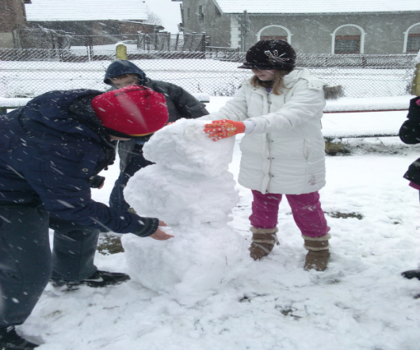
SIJEČANJ | Predstava Bjelovarskog kazališta  u društvenom domu  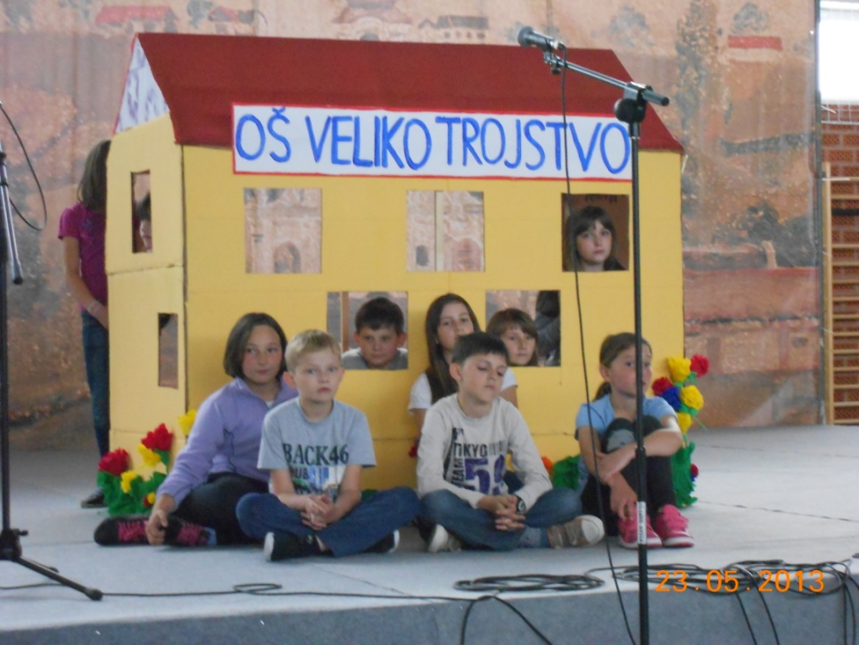 | Svi učenici | Knjižničarka  Svi učitelji
VELJAČA | 14. veljače ( Valentinovo)- izrada srca od filca, prigodan program učenika | Svi učenici | Svi učitelji
VELJAČA | 21. veljače ( Međunarodni dan materinskog jezika)-kviz o poznavanju hrvatskog jezika | Učenici predmetne nastave | Knjižničarka  Učiteljice hrvatskog jezika
VELJAČA | Maskenbal  (izbor najbolje maske, ples pod maskama) | Svi učenici | Svi učitelji

OŽUJAK | Dani hrvatskog jezika (11.-17. 03.) – gost književnik/ca | Učenici predmetne nastave | Knjižničarka, učiteljice hrvatskog jezika
OŽUJAK | 21., 22. i 23.03. Svjetski dan šuma/voda/meteorološki dan  - izraditi prezentaciju o ugrožavanju i zaštiti šuma, posjetiti ribnjak, meteorološku postaju, održati nastavu na ribnjaku uz gosta predavača | Svi učenici | Svi učitelji
OŽUJAK | 21.3. Pozdrav proljeću  (održati nastavni sat u PO Malo Trojstvo)  21.3. Dan darovitih učenika | Učenici razredne nastave  Svi učenici | Učitelji razredne nastave  Djelatnici škole
OŽUJAK | Proslava Uskrsa (izraditi čestitke, bojati pisanice, izrađivati prigodne ukrase  -u suradnji s vjeroučiteljem organizirati integrirani nastavni dan na temu Uskrs | Svi učenici | Svi učitelji i članovi  obitelji

TRAVANJ | 02. 04. (Međunarodni dan dječje knjige  ( izrada slikovnice/knjige u školskoj knjižnici) | Učenici RN | Knjižničarka
TRAVANJ | 7. travanj ( Svjetski dan zdravlja) – radionice i prigodne igre | Učenici razredne nastave | Učitelji razredne nastave
TRAVANJ | 22. 04. Dan hrvatske knjige  (susret s književnicom Božicom Jelušić, predstavljanje zbirke pjesama Pogled stablu  uz Dan planeta Zemlje) 22.4. | Svi učenici | Svi učitelji
TRAVANJ | Posjet Spomen sobi u Velikom Trojstvu (edukativno predavanje sudionika Domovinskog rata iz Velikog Trojstva  -terrenski nastavni sat- | Učenici osmih razreda | Učiteljica povijesti
TRAVANJ | Terenski nastavni sat  Etno okućnica u Velikom Trojstv  ( rad u skupinama na prostoru etno okućnice ) | Učenici sedmih razreda | Učiteljica povijesti
TRAVANJ | Posjet Maglenči  obrada nastavne jedinice Moj zavičaj  -terenska nastava-  Posjet gradu Heroju -Vukovar | Učenici osmih razreda  Učenici 7. i 8. razreda | Učiteljica povijesti,  razrednici 7-ih i 8-ih vjeroučitelj

SVIBANJ | Europski tjedan – kratko predavanje i nagradni kviz o Europskoj uniji i Republici Hrvatskoj, likovna i literarna družina | Učenici razredne nastave | Učitelji razredne nastave
SVIBANJ | 08. svibnja (Majčin dan)- izraditi prigodne poklone za Majčin dan (nakit, cvijeće), prirediti priredbu za mame | Učenici razredne nastave | Učitelji razredne nastave
SVIBANJ | 15. svibnja ( Međunarodni dan obitelji)- zajedno s roditeljima organizirati druženje i aktivnosti | Učenici razredne nastave | Učitelji razredne nastave
SVIBANJ | Proslava Dana škole- kulturni program, zidne novine | Svi učenici | Svi učitelji

LIPANJ | 03. lipanj ( Vladine sportske igre)- obljetnica smrti učitelja Vlade Velimirovića | Svi učenici | Svi učitelji
LIPANJ | 5.6. Svjetski dan zaštite okoliša – izraditi eko slikovnicu o ugrožavanju i zaštiti okoliša | Učenici razredne nastave | Učitelji razredne nastave
LIPANJ | Cvjetni korzo (uključivanje u aktivnosti DND Bjelovar) – rad rukama, scenski prikaz, sudjelovanje u manifestaciji | Učenici razredne nastave | Učitelji razredne nastave
LIPANJ | Pozdrav ljetu- održati nastavu u prirodi u PO Šandrovac | Učenici razredne nastave | Učitelji razredne nastave
LIPANJ | Izlet u Zagreb  (povezivanje sadržaja koje nudi određena destinacija sa sadržajima HJ, PID, LK, GK, TZK) | Učenici razredne nastave | Učitelji Daria Klasan, Ivana Kolenc-Miličević, Katica Kovač, Saša Vojković

8.2. PLAN BRIGE ŠKOLE ZA ZDRAVSTVENO, SOCIJALNU I EKOLOŠKU ZAŠTITU UČENIKA

RB | Sadržaj zadatka | Nositelj aktivnosti | Okvirno vrijeme ostvarenja
1. | Mjere zaštita zdravlja učenika
 | - dnevno održavanje i čišćenje učioničkog i ostalog prostora, tjedno sredstvima za dezinfekciju prebrisati učionicu – lak | - spremačice u školama | - dnevno, tjedno
 | - dnevno održavanje sanitarnog čvora, tjedno osvježenja sredstvima za dezinfekciju, mjesečno jačim sredstvima za ispiranja, godišnje ispumpavanje jama za otpad | - spremačice u školama | - dnevno, tjedno, godišnje
 | - održavanje okoliša škola, svakih 14 dana košnja okoliša i igrališta, | - domar  - razredni odjeli, razrednici | - dnevno, svakih 14 dana
 | - godišnje održanje tavana i drugih prostora od suvišnih materijala, zaštite od požara | - domar i spremačice | - godišnje
 | - dva puta god. izvršiti zaštitu od glodavaca - deratizacija, a mjesečno u prostorima škole i ostalog prostora | - domar i spremačice | - 2 puta godišnje, mjesečno
 | - ekološke grupe učenika razr. odjela na održanju okoliša škola  - zaštita na radu - zdravstveni pregledi učitelja | - nadzor tajnika škole, razredni odjeli, razrednici | - dnevno
2. | Prehrana učenika
 | - obuhvatiti što veći broj u školi VT, Ć, MT, Š | - razrednici | - u rujnu
 | - prehranjuje se oko250 učenika u navedenim školama | - voditelj prehrane | - rujan početak
 | - cijena obroka 5 kn u 1. obrazovnom i 5 kn u 2. obrazovnom razdoblju na temelju proračuna troškova | "
 | - jelovnici mliječno - kuhani s potrebnim vitaminskim i ostalim sastojcima | "
 | - mjesečni jelovnik za svaku školu | " | - mjesečno na početku
 | - zdravstveni pregledi kuhara svakih 6 mjeseci | - tajnik škole | - polugodišnje
 | - ustanovljenje podataka o učenicima s izrazito lošim socijalnim prilikama i mjere za besplatnu prehranu | - razrednici | - u rujnu - početak
 | - upoznati roditelje sa stanjem prehrane i mjerama za poboljšanje |  | - roditeljski sastanak
 | - organizirati dezinfekciju ruku prije obroka | - škola | - dnevno
 | - dnevno i tjedno održanje prostora kuhinje, pranje posuđa u dezinficijensu, uzimanje “brisa” dva puta godišnje, pregledi vode i osoblja | - kuhari, Higijenski zavod | - dnevno, tjedno - polugodišnje
 | - mjere za zdravu prehranu | - kuhari, tajnik, ravnatelj | - dnevno
3. | Sistematski pregledi i zaštita zdravlja učenika
 | - provođenje tjelesnog vježbanja učenika po nastavnu planu | - učitelji RN i PN | - dnevno i tjedno
 | - obuka plivanja za učenike | - učitelj tjelesne kulture | - godišnji (u lipnju)
 | - Izleti učenika i ekskurzije djece | - razrednici | - godišnje po planu
 | - sistematski pregledi djece 1., 5., 8. razreda | - liječnik školske medicine | “
 | - sistematski pregledi zubi i sanacija | - zubar | “
 | - predavanja za zaštitu zdravlja učenika | - medicinska služba i škola | “
4. | Socijalne akcije
 | - ustanoviti brojno stanje učenika sa socijalnim iskaznicama, socijalnom pomoći i posebno slabih socijalno ekonomskih prilika u obitelji | - razrednici | - rujan
 | - sudjelovanje u akcijama Crvenog križa i Caritasa za prikupljanje dobara i pomoć kod besplatne prehrane učenika u istoj akciji | - škola, učenici i roditelji | - listopad - kraj
 | - načiniti snimku socijalnog stanja obitelji učenika (anketa) | - defektologinja i razrednici | - rujan, listopad
 | - podjela i evidencija te pomoć u priboru najsiromašnijim učenicima | - povjerenstvo škole - razrednici | - rujan - početak lipnja  ( do 14.6.)

8.3. PREVENTIVNI PROGRAM ZA SUZBIJANJE OVISNOSTI, SMANJENJE NASILJA

I POVEĆANJE SIGURNOSTI U ŠKOLAMA

Školski preventivni program izrađen je sukladno Nacionalnoj strategiji suzbijanja zlouporabe sredstava ovisnosti u Republici Hrvatskoj ( dio koji se odnosi na školstvo ) i Programu za smanjenje nasilja i povećanju sigurnosti u školama. Plan je napravljen u suradnji MUP-a ispostava Bjelovar

PLAN AKTIVNOSTI ŠKOLSKOG PREVENTIVNOG PROGRAMA U ŠKOLSKOJ 2014. / 15. GODINI

1. SURADNJA S RODITELJIMA
Osnovni ciljevi suradnje s roditeljima su:
- poučavanje roditelja kojim pristupom odgajati djecu
- poticanje roditelja da nauče djecu vrednovati i ocjenjivati pojedine važne životne uloge
- pomoći roditeljima kako bi, zajedno sa svojom djecom, prevladali njihovu adolescentnu krizu.
Osnovni oblici suradnje s roditeljima će biti predavanja i eventualno pedagoške radionice. Sustav predavanja razrađen je prema kronološkoj dobi učenika čijim roditeljima držimo predavanja.
Tema:
1. Kada Vaše dijete krene u školu; predavač: razrednik, 1. razred
2. Za djecu moramo imati vremena i strpljenja; predavač: razrednik, 1. razred
3. Jesmo li dosljedni roditelji; predavač: razrednik, 2. razred
4. Izgovorena i neizgovorena poruka; predavač: razrednik, 2. razred
5. Prepoznajmo pozitivne osobine svoga djeteta; predavač: razrednik, 3. razred
6. Važnost davanja podrške djeci; predavač: razrednik, 4. razred
7. Možemo li sa smiješkom prihvatiti ocjenu manju od ocjene odličan; predavač: razrednik, 4. razred
8. Teškoće u učenju; predavač: defektolog, 5. razred
9. Dopustimo svojoj djeci vlastiti izbor; predavač: razrednik, 5. razred
10. Odgoju u obitelji; predavač: razrednik, 5. razred
11. Iskazivanje i mijenjanje mišljenja; predavač: razrednik, 6. razred
12. Razlike su naše bogatstvo; predavač: razrednik, 6. razred
13. Identificirajmo problem ako ga imamo, predavač: razrednik, 7. razred
14. Srednjoškolsko obrazovanje; predavač: razrednik, 8. razred
15. Odgovornost za javnu riječ; predavač: razrednik, 8. razred

Teme se mogu mijenjati i nadopunjavati s obzirom na sastav, a time i potrebe pojedinog razrednog odjela. Razrednici mogu i sami predlagati teme prema svojim sklonostima, odnosno potrebama roditelja ili djece, a koje će se svake školske godine pri planiranju uvrstiti u godišnji program.

2. RAD S UČENICIMA
Opće preventivne mjere odnose se na specifične edukativne programe kojima je cilj unapređenje tjelesnog i duševnog zdravlja i društveno prihvatljivo ponašanje mladih te prevenciji štetnih ponašanja ( konzumiranje ilegalnih droga, pušenju duhana, pijenju alkohola, prometnim rizicima, kršenju zakona, nezdravoj prehrani, rizicima u sferi seksualnog ponašanja i sl.).
Mjere koje će se poduzeti podrazumijevaju učenje socijalnih vještina:
- vježbanje samokontrole
- vještine nadvladavanja životnih problema
- vještine odupiranja pritiska grupe
- adekvatni načini iskazivanja osjećaja
- razvoj ustrajnosti
- vježbanje komunikacije
- stvaranje i održavanje zdravih međuljudskih odnosa
Edukacija učenika će biti:
- putem redovne nastave (priroda, biologija, kemija, vjeronauk, hrvatski jezik, povijest...) na satima razrednog odjela
- putem zidnih novina, plakata, panoa
- radom u izvannastavnim aktivnostima (ekolozi, prometna jedinica, literarna družina...)
- videokazetama u slobodno vrijeme učenika u školi
- predavanjima stručnih predavača (školski liječnik, djelatnici policijske uprave i sl.).
Teme predavanja:
Što su droge?
Zakonske, socijalne, ekonomske, etičke, zdravstvene i psihičke posljedice uporabe opojnih sredstava
Alkoholizam, Problem pušenja duhana
Nenasilno rješavanje sukoba

RASPORED TEMA U RADIONICAMA PO RAZREDIMA

RAZRED | TEMA | VODITELJ RADIONICE
1. | Tekuća vrpca  Čarobni krug 1 - povećanje samosvjesnosti | razrednik
2. | To sam ja  Kornjača | razrednik
3. | Boca suradnje  Stvaranje okoliša | razrednik
4. | Kako me vide drugi  Ljudi - strojevi | razrednik
5. | Mi mislimo različito  Čarobni krug 2  Promjene u pubertetu | razrednik  stručni predavač
6. | Odrasli na telefonu  To sam ja  Predrasude | razrednik
7. | Biti prihvaćen  Prevencija ovisnosti  Alkohol i druge droge | razrednik  stručni predavač  razrednik
8. | Konfliktne situacije  Rješavanje sukoba  Samopoštovanje i spol | razrednik  razrednik  stručni predavač

Radionice izabrane iz priručnika za učitelje “Mirotvorni razred” Mire Čudine i Dubravke Težak, Zagreb 1995., “Zločesti đaci genijalci” Josipa Jankovića, Alinea, Zagreb, 1996., "Razgovori sa zrcalom" D. Miljković i M. Rijavec, IEP Zagreb, 1996., "U potrazi za srećom", E. Perry Good, Alinea Zagreb, 1995., "Droga opća opasnost" Ede Vujević, Lukana Split, 1998., "Vodić za preživljavanje u školi" D. Miljković i M. Rijavec, IEP Zagreb, 2003.

3. DISKRETNI PROGRAM ZAŠTITE
Učitelji će pratiti događanja u životu obitelji učenika kako bi uočili djecu čiji je život opterećen teškim problemima.
Radi dijagnostike koja će služiti isključivo razrednicima i učiteljima kao polazište u primjeni diskretnog programa zaštite, potrebno je izdvojiti visokorizične grupe učenika:
- učenike iz disfunkcionalnih obitelji
- učenike čiji se roditelji alkoholiziraju
- učenike slabog imovnog stanja
- učenike s neprihvatljivim oblicima ponašanja
- učenike s psihičkim smetnjama
Pri identifikaciji će se koristiti različite tehnike: suradnja s razrednicima, razgovori s roditeljima, promatranje ponašanja učenika, individualni razgovori s učenicima, pismeni radovi učenika iz hrvatskog jezika s mogućim temama:
- radi utvrđivanja moguće patodinamike obiteljskih odnosa : Moja obitelj , Moji životni problemi, Što bih u životu najradije promijenio
- radi utvrđivanja uzroka školskog neuspjeha: Što bih promijenio u školi, Naši učitelji
Pri identifikaciji učenika kojima je potreban diskretni program zaštite, stručni suradnik škole izradit će dosje praćenja za svakog takvog učenika, gdje će evidentirati personalni zaštitni program, tj. metode i načine razvoja samopouzdanja i samopoštovanja.
Učenike koji manifestiraju bilo koji oblik psihičkih smetnji treba uputiti nadležnim službama ( liječnik, psiholog i sl. ).

4. RAD S UČITELJIMA
Osnovni preduvjet uspješnog rada je edukacija koordinatora i učitelja koji će educirati učenike i roditelje. Potrebno je educirati učitelje kroz višegodišnje razdoblje, uglavnom kroz predavanja koja će se realizirati u suradnji s ravnateljicom, samostalno ili u suradnji sa stručnjacima Centra za ovisnosti i izvanbolnički tretman.
Teme predavanja za učitelje:
1.Značajke psihofizičkog razvoja po razdobljima, defektologinja

2. Restitucija - preobrazba školske discipline, predavač: učitelj po izboru

3. Kako razgovarati s mladima o drogama, stručni predavač iz Centra za ovisnosti, mjesec prosinac

4. Znakovi prepoznavanja traumatiziranog djeteta i pomoć djeci, stručni predavač

5. Kreativno ponašanje i samoostvarivanje, učitelj po izboru

Osim predavanja, učitelji će samostalno proučavati literaturu vezanu za ovu problematiku prema svojim interesima unutar individualnog stručnog usavršavanja.

5. ORGANIZACIJA SLOBODNOG VREMENA
Za aktivno i sadržajno provođenje slobodnog vremena učenika, u mjestu postoje nogometni klub, ženski rukometni klub, dobrovoljno vatrogasno društvo i folklor. Suradnja škole i trenera, odnosno voditelja društva, dosada je bila vrlo dobra na čemu treba inzistirati i dalje te uključiti veći broj djece u njihov rad i proširiti suradnju.
U školi djeluje velik broj izvannastavnih aktivnosti iz različitih područja u koje je uključena većina učenika. Zbog nedostatka financijskih sredstava i prostora ne mogu se organizirati novi sadržaji za organiziranje slobodnog vremena učenika, za koje postoji interes, npr. ples, informatička radionica za veći broj učenika i sl., na čemu treba raditi i u ovoj školskoj godini.
Sudjelovanje na „Sajmu mogućnosti“ koji se održava u suradnji sa MUP-om BBŽ, kao i sudjelovanje na ostalim projektima MUP-a.

6. OSTALI OBLICI RADA
- Kontinuirano praćenje stanja uporabe opojnih sredstava u suradnji sa županijskim voditeljem ŠPP
- Stalna suradnja sa Županijskim centrom za prevenciju, osobito u slučaju indicije da učenik konzumira ilegalne droge ili je češće zamijećen u alkoholiziranom stanju.
- Suradnja voditelja ŠPP osnovne i srednjih škola radi razmjene informacija o učenicima prema kojima je primjenjivan diskretni personalni program, a radi daljnjeg praćenja i međusobne razmjene iskustava.
- Stalna edukacija i samoedukacija, prisustvovanje seminarima i savjetovanjima koje organizira Ministarstvo ili Županijska komisija za suzbijanje uporabe droga.

7. VREDNOVANJE I ANALIZA AKTIVNOSTI ŠPP
Na kraju školske godine nositelji će programa analizirati ostvarenje plana, utvrditi što je, a što ( i zašto ) nije ostvareno, istaknuti ono što se pokazalo uspješnim i to uvažiti pri donošenju idućeg programa, te predlagati daljnje aktivnosti ŠPP-a.
Afirmacijom pozitivnih vrijednosti, osim na prevenciju ovisnosti, djeluje se na razvoj tolerantnog ponašanja te smanjenje nasilja i drugih oblika nepoželjnog ponašanja učenika.

8. PRIJEDLOG MJERA ZA STVARANJE BOLJIH UVJETA RADA, PREVENCIJU OVISNOSTI I NASILJA TE KREATIVNOG PROVOĐENJA SLOBODNOG VREMENA
- Napraviti dugoročne planove i programe investicijskog ulaganja u nabavu opreme i sredstava kako bi se postigli bolji uvjeti rada škole, posebno u dogovoru s lokalnom samoupravom – općinama Veliko Trojstvo i Šandrovac te Županijskim uredom za prosvjetu.
- U programima nastavnih predmeta razrednih odjela i drugim područjima označiti i kroz sve oblike ostvarivati odgojnu ulogu škole, roditeljskog doma, društva u cjelini i time poboljšati odgojni rad.
- Proučavati i primjenjivati u radu te naručivati stručnu literaturu za školsku knjižnicu
- Provoditi edukaciju roditelja i značajno više surađivati s roditeljima u afirmaciji pozitivnih vrijednosti.
-Tijekom školske godine održati tematska predavanja o unapređenju nastave kroz suvremene oblike rada.
- Težiti za zanimljivom nastavom uz upotrebu svih medijskih izvora informacija, nastavnih sredstava i pomagala.
- Obzirom da je Pravilnik o normi rada učitelja u izvjesnoj mjeri onemogućio intenzivni rad izvannastavnih aktivnosti, dodane i izborne nastave, predložiti dodatne programe oživljavanja i provođenja ovih važnih dijelova rada škole i sredine.
- Napraviti plan i osigurati sredstva u lokalnoj samoupravi za korištenje prostora za aktivnosti učenika u školi za vrijeme praznika.

8.4. Nacionalni program suzbijanja korupcije

Korupcija se definira kao svaki oblik zlouporabe ovlasti radi osobne ili skupne koristi.
Naša škola, kao javna ustanova u okviru obavljanja javne službe, poduzimat će preventivne mjere i djelovati na suzbijanju korupcije kroz sljedeće:

I. ODGOJNO – OBRAZOVNI PROGRAMI

Na satima razrednika: provoditi teme vezane uz korupciju.
Razvijati kod učenika poštenje, pravednost, ravnopravnost, jednakost i sigurnost učenika.
Ukazivati da korupcija povećava i zaoštrava društvene razlike, potiče nastojanja da se nepoštenim načinom živi iznad mogućnosti i bogati omalovažavanjem vrijednosti strpljivog rada, štednje i poštenja.
U opredijeljenosti za europski suživot prihvaćanje novih društveno-kulturnih vrijednosti te nacionalnog identiteta.
Razvijanje etičke dimenzije potrebne za život dostojan čovjeka: razvoj stavova, javno iskazivanje mišljenja, motivacije, volje, rječnik važnih pojmova, međusobno poštivanje ( suodnos učenik-učitelj-djelatnik).

Kroz odgojno-obrazovne zadaće ukazivati na vrijednost znanja i učenja kao individualnog i društvenog dobra, poučavati individualnim i kolektivnim pravima i odgovornostima, stavovima, vještinama i činjenicama, sustavnost u pravednosti ocjenjivanja.
Implementacija vanjskog vrednovanja učenika i škole.

II. UPRAVLJANJE ŠKOLOM

Odgovorno i zakonito postupati pri donošenju odluka prema načelu savjesnosti, poštenja, dobrog gospodara i prema pravilima struke:
  - u sferi materijalnog poslovanja škole
  - u sferi zasnivanja radnih odnosa
  - obavljanje računovodstvenih poslova
  - obavljanje tajničkih poslova
  - u radu i poslovanju općenito.

Razvijati redovitu i trajnu suradnju s roditeljima i lokalnom zajednicom na području poslovanja škole i donošenja odluka, te dostupan protok informacija.
Osmisliti zajedničke radionice učenika i roditelja vezane uz moralne i društvene vrijednosti, zajednički roditeljski sastanci.
Puna odgovornost i transparentnost škole u korištenju namjenskih materijalnih sredstava.
Transparentnost financijskog sustava škole i stručnog rada u njoj.

  - Plan provedbe Zdravstvenog i građanskog odgoja

Zdravstveni i građanski odgoj provodit će se u svim razrednim odjelima tijekom nastavne godine 2014./2015. u skladu s Kurikulima zdravstvenog i građanskog odgoja i napucima iz MZOŠ.
Provodit će se posebno kroz predmete: sat razrednika, priroda i društvo, priroda, biologija, tjelesna i zdravstvena kultura u korelaciji s drugim predmetima

  - Plan provedbe „Šhema školskog voća“

Nacionalni program školskog voća za učenike osnovnih škola od 1.-8. razreda, s ciljem usvajanja navike konzumiranja voća i povrća od djetinjstva te ujedno smanjenjem pretilosti kod učeničke populacije. Svaki učenik od 1-8 razreda bar jedanput tjedno dobit će od 100-150 gr. svježeg voća ili povrća, neovisno od programa prehrane školske kuhinje.
Voće i povrće podijeljeno u Shemi školskog voća financira Europska unija i Republika Hrvatska putem licenciranih-prihvatljivih dobavljača, uz preporuku teritorijalnog principa radi smanjenja i optimalizacije troškova skladištenja, distribucije i načela svježine. Svakom učenika osigurano je voće i povrće tijekom svih 35 tjedana trajanja školske godine.
Odobreni dobavljač je Proizvodno-trgovački obrt "Jabuka mala" vl. Zlatko Kozjak iz Bjelovara.
Bave se voćarstvom već petnaestak godina, proizvodnjom jabuke na načelima integrirane proizvodnje (proizvodnja pod kontrolom nadležnog Ministarstva i Savjetodavne službe), skladištenjem u adekvatnim hladnjačama, tako da može opskrbljivati škole uključene u Shemu školskog voća tijekom cijele školske godine.
U samu akciju Sheme uključeni su Ministarstvo poljoprivrede, Ministarstvo zdravstva, Ministarstvo obrazovanja, Hrvatski zavod za javno zdravstvo, Savjetodavna služba te Gospodarska komora.
  - Plan provedbe projekta „Pomoćnici u nastavi“

Uvođenje pomoćnika u nastavi. Projekt EU pomoć zapošljavanja teško zaposlivih mladih ljudi gimnazijski smjer ili prvostupnici različitih profesija.

8.8. Plan provedbe stažiranje bez zasnivanja radnog dnosa

Primanje na stažiranje, prema interesima i potrebama na godinu dana do polaganja stručnog ispita.

9. PLAN NABAVE I OPREMANJA

LCD TV
DVD
3 prijenosna računala
10 stolnih računala
projektor za svaku učionicu (9)
projekcijsko platno za svaku učionicu (10)
klavijature
CD player (10)
40 posudice za jelo
10 novih lonaca
Video kamera
Ormar za kemiju
Sanacija učionice prvog razreda

10. PRILOZI

Sastavni dijelovi Godišnjeg plana i programa rada škole su:
1. Godišnji planovi i programi rada učitelja
2. Mjesečni planovi i programi rada učitelja
3. Plan i program rada razrednika
4. Prilagođeni planovi i programi rada za učenike s teškoćama
5. Plan i program rada s darovitim učenicima (ako se takva aktivnost provodi sukladno članku
63. stavku 1. Zakona)
6. Rješenja o tjednim zaduženjima odgojno-obrazovnih radnika
7. Raspored sati

Na osnovi članka 28. Zakona o odgoju i obrazovanju u osnovnoj i srednjoj školi i članka 63. Statuta Osnovne škole Veliko Trojstvo, Braće Radić 49, a na prijedlog Učiteljskog vijeća, Vijeća roditelja i ravnatelja škole, Školski odbor na sjednici održanoj 30. rujna 2014. godine donosi

GODIŠNJI PLAN I PROGRAM ZA 2014./2015. ŠKOLSKU GODINU.

Ravnateljica škole Predsjednica školskog odbora

_______________________ MP _________________________
Valna Bastijančić Erjavec, prof. Maja Car, prof.

